3G Store

Documento di

Progettazione dell’Interazione con l’utente

**Data**: 18-02-2018

**Autori del Gruppo [Zagaria Industries]**

Marangi Giovanni, 647976;

Redavid Giuseppe, 655283;

Zagaria Giuseppe, 651965;

# Indice

8.1 Requisiti eliminati 28

8.2 Requisiti aggiunti 28

8.3 Elenco dei requisiti 29

9 Task 30

9.1 Prima Task 30

9.2 Seconda Task 31

9.3 Terza Task 32

9.4 Quarto Task 32

9.5 Quinta task 33

10 Scenari 34

10.1 Primo Scenario 34

10.2 Secondo Scenario 34

10.3 Terzo Scenario 35

10.4 Quarto Scenario 35

10.5 Quinto Scenario 36

11 Prototipi su Carta Iniziale 37

11.1 Paper Prototype dell’Utente 37

11.2 Paper Prototype del Dipendente 40

11.3 Paper Prototype del Proprietario 43

12 Valutazione Paper Prototype 44

12.1 Cognitive Walkthrough 44

12.1.1 Prima Task 45

12.1.2 Seconda Task 47

12.1.3 Terza Task 49

12.1.4 Quarto Task 51

12.1.5 Quinto Task 52

12.2 Test di Usabilità 53

12.2.1 Primo Utente 53

12.2.2 Secondo Utente 57

12.2.3 Terzo Utente 61

12.2.4 Quarto Utente 65

12.2.5 Quinto Utente 69

12.3 Analisi Risultati 73

13 Prototipo Finale 75

13.1 Prototipo Finale dell’Utente 76

13.2 Prototipo Finale del Dipendente 79

13.3 Prototipo Finale del Proprietario 82

14 Valutazione Prototipo Finale 84

14.1 SUS & QUIS 84

14.1.1 SUS 84

14.1.2 QUIS 86

14.2 Risultati Test Utenti 88

14.2.1 Primo Utente 88

14.2.2 Secondo Utente 89

14.2.3 Terzo Utente 90

14.2.4 Quarto Utente 91

14.2.5 Quinto Utente 92

14.3 Analisi Risultati 94

15 Conclusione 98

16 Glossario 99

# Introduzione

## Analisi Applicazione e Utilità

L’ambito nella quale il progetto ricade è quello degli SmartStores.

La tecnologia degli SmartStores non è molto diffusa, data la complessità di realizzazione dell’idea di base.

Uno SmartStore è un tipo di punto vendita che, tramite tecnologie di machine learning e riconoscimento visivo, permette di acquistare prodotti in tutta comodità e velocità. Per questo caso di studio, abbiamo preso in esame come punto vendita, un supermercato. Per tale scelta, un cliente, ad esempio, autenticatosi all’ingresso, potrebbe acquistare tutti i prodotti che desidera (i quali vengono aggiunti automaticamente al proprio carrello), e liberamente procedere verso l’uscita. Il pagamento avviene in automatico sulla carta legata all’account che inizialmente ha permesso l’accesso al cliente.

La nostra applicazione si colloca al centro della sfera d’acquisto di un cliente, agevolando l’esperienza globale tramite diverse funzionalità, tra le quali la localizzazione del prodotto nel supermercato, le informazioni riguardo le offerte e l’automatizzazione, appunto, del pagamento.

# Requisiti

## Elenco Requisiti del Sistema

Di seguito andremo ad elencare i potenziali requisiti del nostro software:

1. Il software deve visualizzare le informazioni e la mappa rappresentante l’ubicazione di un qualsiasi prodotto cercato;
2. Il software deve aggiungere automaticamente prodotti al carrello del cliente quando questi li preleva dallo scaffale;
3. Il software deve rimuovere automaticamente prodotti dal carrello del cliente quando questi li rimette sullo scaffale;
4. Il software deve permettere al cliente di visualizzare il proprio carrello allo stato corrente;
5. Il software deve automaticamente confermare il pagamento quando il cliente lascia il supermercato;
6. Il software deve visualizzare i prossimi prodotti in arrivo;
7. Il software deve notificare al dipendente scadenze e terminazione dei prodotti sullo scaffale;
8. Il software deve permettere ai dipendenti e al proprietario di poter aggiungere, modificare ed eliminare le promozioni
9. Il software deve permettere di impostare opzioni di rifornimento automatico per ogni prodotto;
10. Il software deve visualizzare statistiche sui prodotti;

# Utenza potenziale

## Questionario

In questo paragrafo, si mostra il questionario distribuito per ricavare una visione generale di quale impatto potrebbe avere il nostro progetto sul mercato, traendo le prime conclusioni sulla possibile utenza della nostra applicazione e sul livello di utilità e grado di soddisfazione dell’utente durante l’intero utilizzo dell’applicazione.

Questo è il link al sondaggio: https://goo.gl/forms/Jp0VnimBkHEz3uGx2

Di seguito, si mostrano le domande inserite nel questionario:

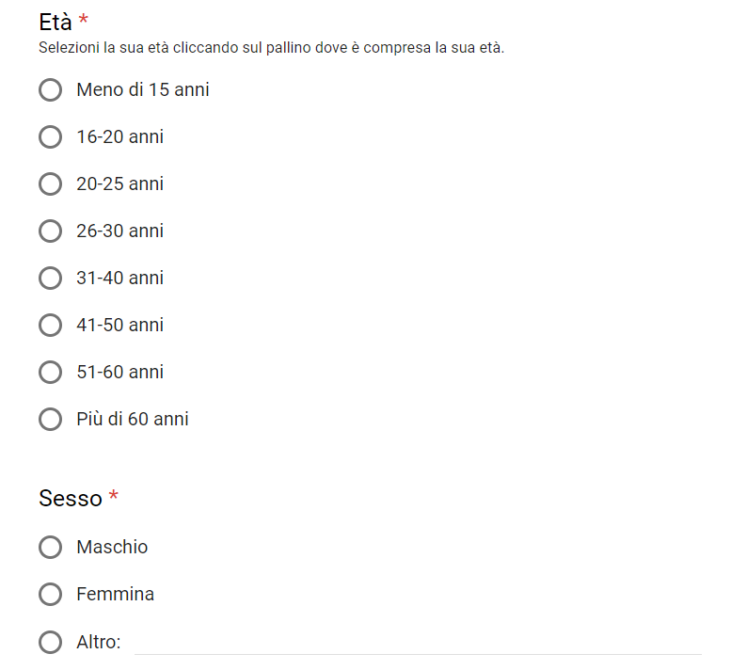

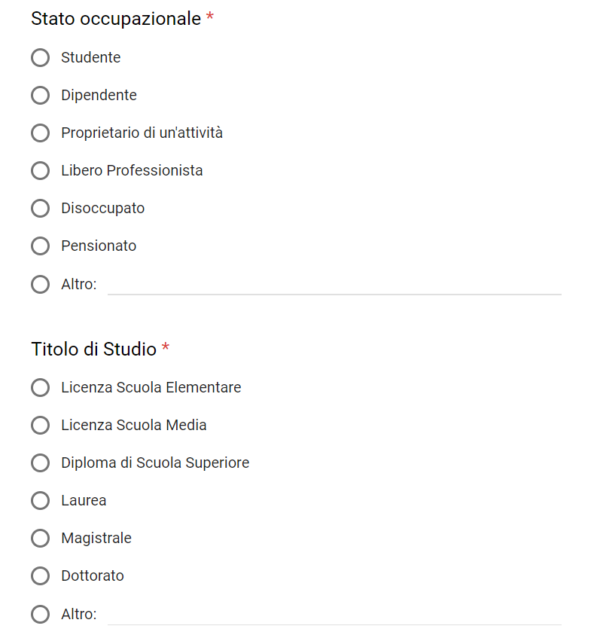

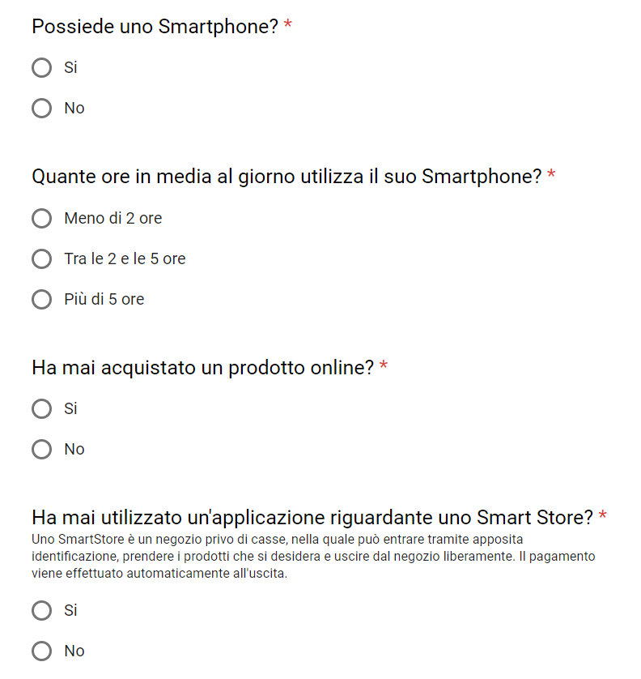

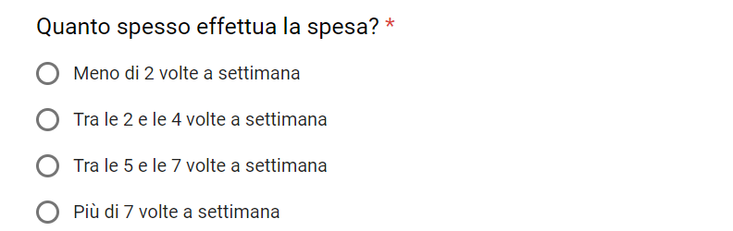

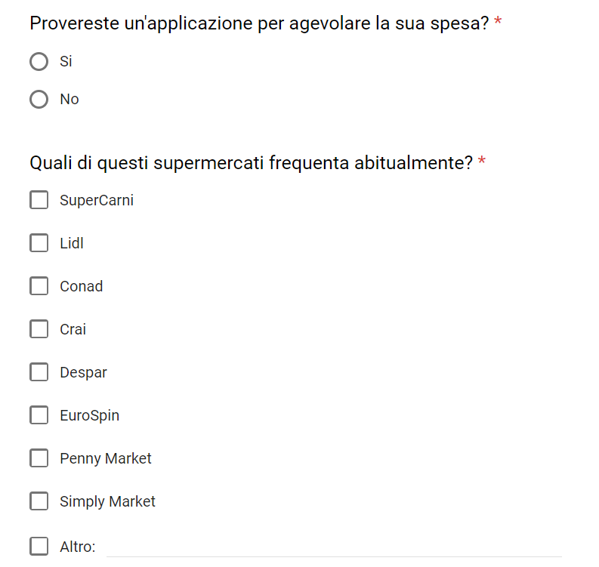

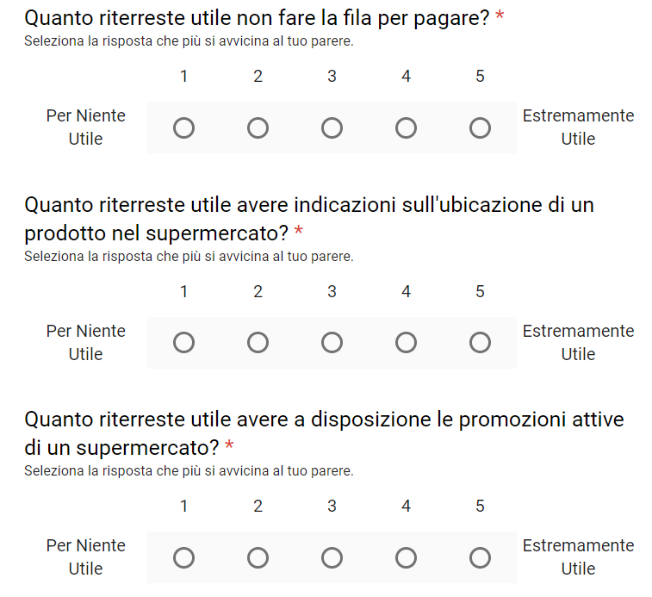

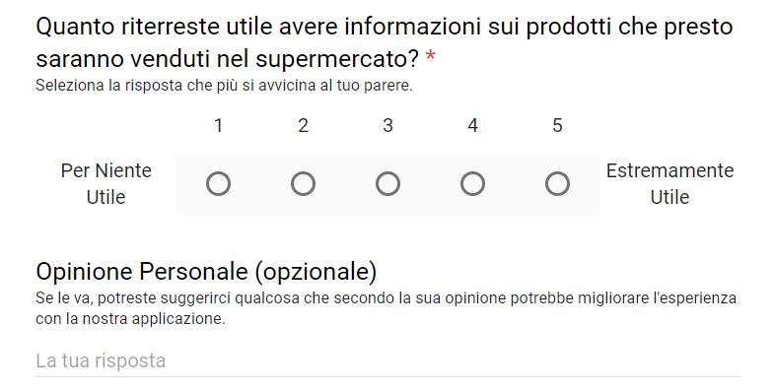

## Analisi dei Dati

In questo paragrafo, sono raccolti tutti i dati ricavati tramite il questionario e, per ogni grafico, forniremo una breve descrizione.

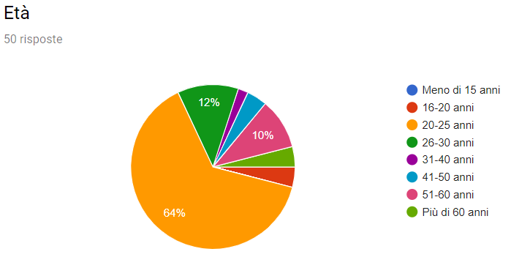

Da questo grafico, emerge che l’età media delle persone che hanno risposto è tra i 20 e i 25 anni.

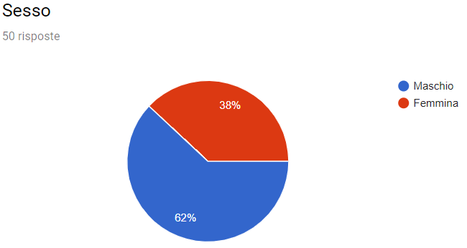

Da questo grafico, emerge che il sesso delle persone che hanno risposto è prevalentemente maschile.

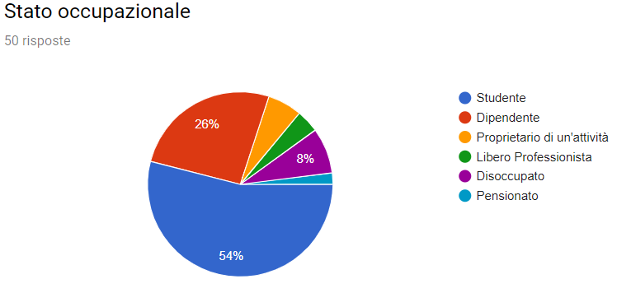

Da questo grafico, emerge che lo stato occupazionale delle persone che hanno risposto sono prevalentemente “Studente” e “Impiegato”, evidenziando come questo dominio riguardi tutte le categorie sociali.

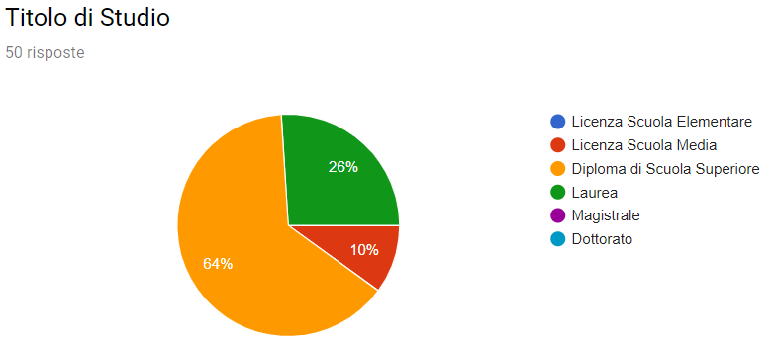

Da questo grafico, emerge che il diploma di scuola superiore è il grado di istruzione preponderante tra le persone che hanno risposto. Perciò, si presume che la clientela non avrà troppe difficoltà a comprendere le funzionalità dell’applicazione.

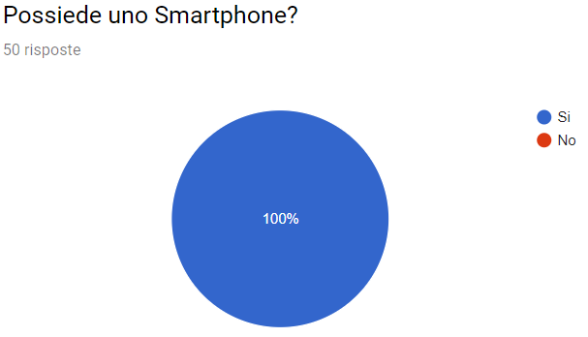

Da questo grafico, emerge che il 100% delle persone che hanno risposto sono adeguatamente “attrezzate” per l’utilizzo della nostra applicazione.

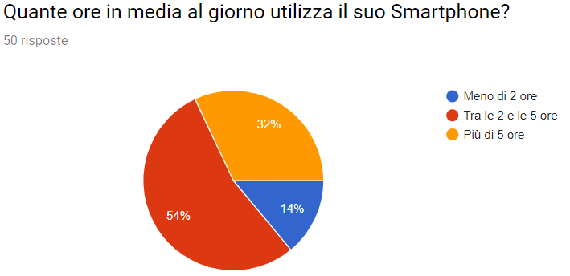

Da questo grafico, emerge che la maggior parte delle persone, che hanno risposto, utilizzano il proprio dispositivo mobile dalle 2 ore in poi al giorno, rafforzando l’idea che il nostro software abbia buone potenzialità di essere utilizzato giornalmente.

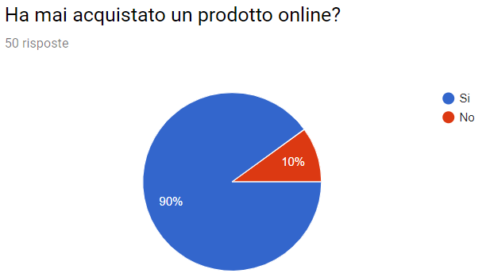

Da questo grafico, emerge che il 90% delle persone che hanno risposto, sono abituate all’utilizzo di smartphone per effettuare acquisti. Ragionando, ricaviamo che la maggior parte degli utenti possiede una carta prepagata ed è già abituata ai pagamenti on-line.

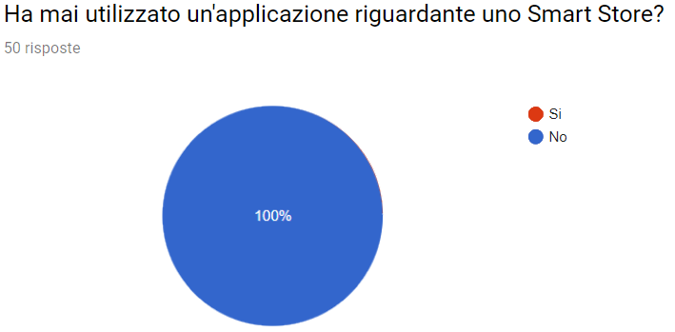

Da questo grafico, emerge che nessuna delle persone che hanno risposto ha mai avuto esperienza con uno Smart Store.

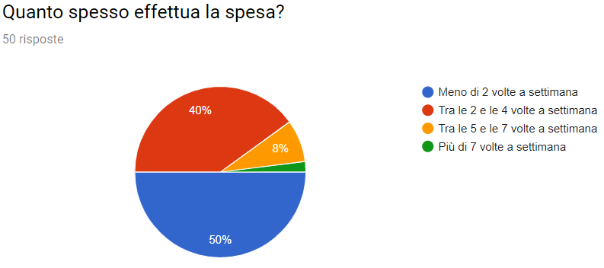

Da questo grafico, emerge che la maggior parte delle persone che hanno risposto è poco orientata a effettuare la spesa, evidenziando che l’utilizzo della nostra applicazione non sarebbe eccessivamente abituale.

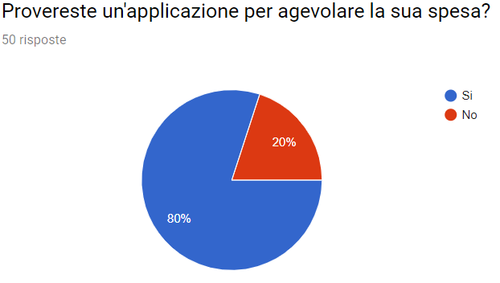

Da questo grafico, emerge che la maggior parte delle persone che hanno risposto sono predisposte ad utilizzare il nostro software, ponendo le basi per la buona riuscita della diffusione della nostra app.

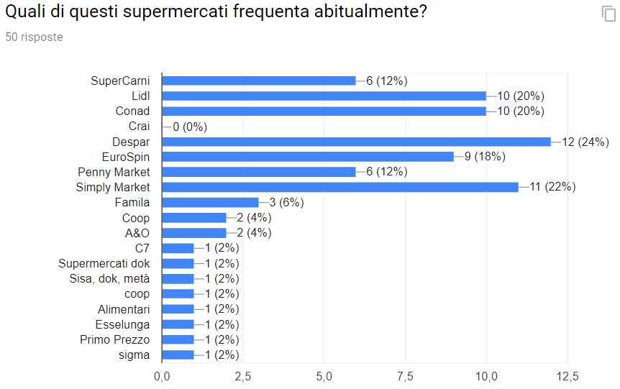

Da questo grafico, emerge che i supermercati frequentati maggiormente dalle persone che hanno risposto sono: “Despar”, “Lidl”, “Conad” e “Simply Market”, evidenziando per noi possibili aziende alle quali proporre la nostra idea.

Di seguito, riportiamo le domande che abbiamo effettuato riguardante alcune delle funzionalità principali del nostro software, per capire il grado di apprezzamento degli utenti.

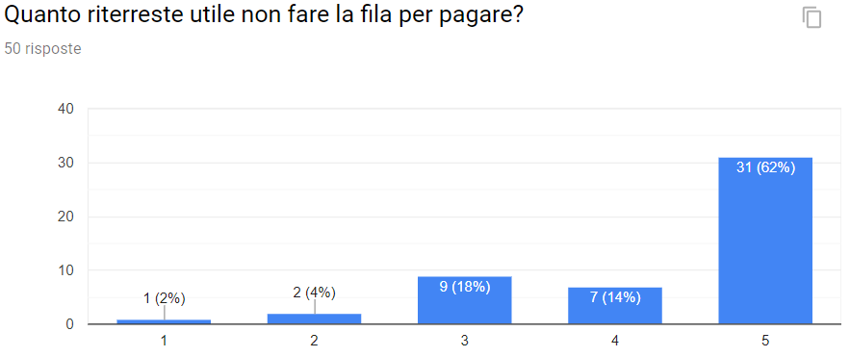

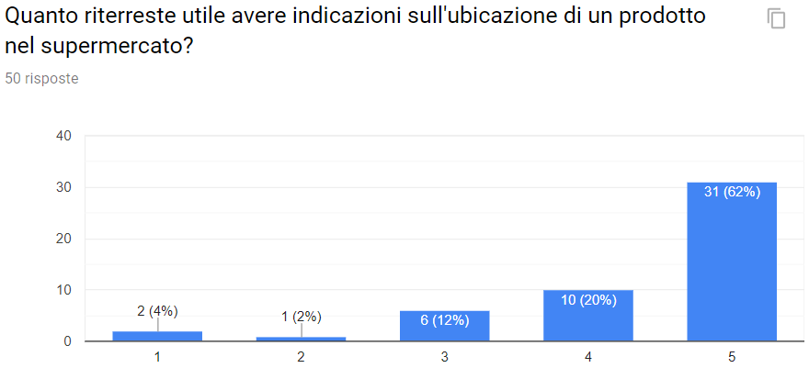

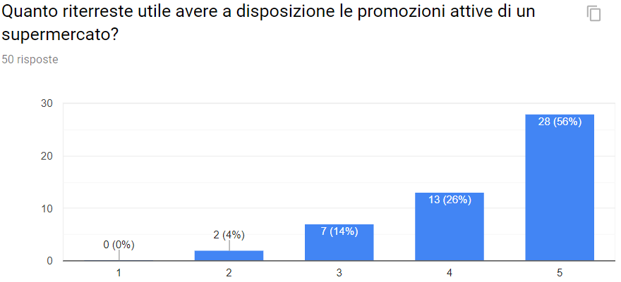

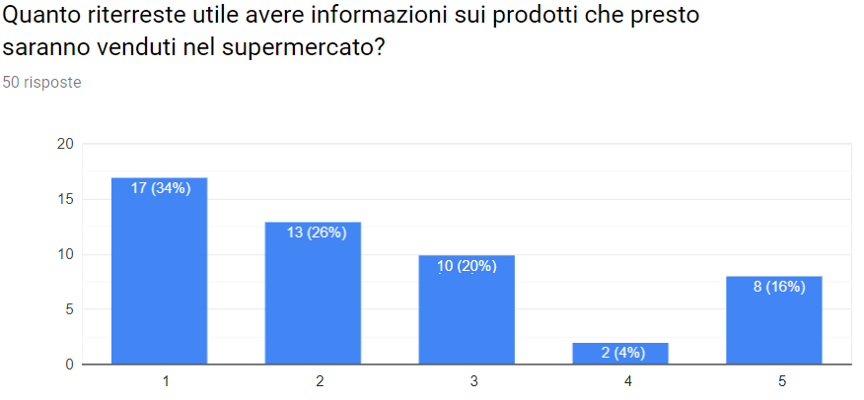

Possiamo concludere che con questo questionario, che 3 sulle 4 opzioni sono state ben accolte, a discapito dell’ultima, che non ha riscosso lo stesso successo delle 3 precedenti. Valuteremo la possibilità di rimuovere quest’ultima funzionalità dal nostro software.

Di seguito proponiamo i suggerimenti ricevuti da alcuni dei partecipanti al sondaggio.

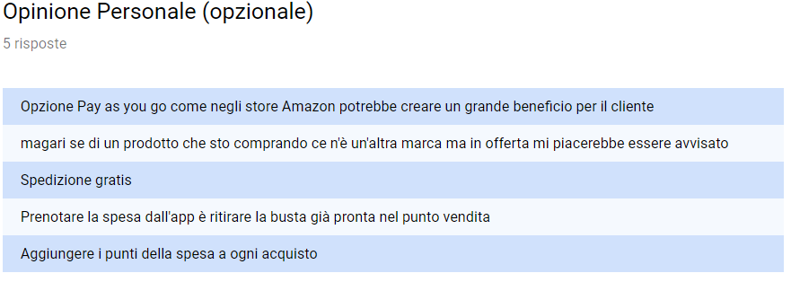

Dalle opinioni elicitate sono state rilevate 2 potenziali funzioni da inserire nel nostro software, nello specifico il 2°, 4° e il 5° suggerimento. Verranno analizzati dal team ed eventualmente inseriti tra le funzionalità del nostro software.

# Utenti Rappresentativi

## Primo Utente

Nome: Francesco;

Età: 22;

Titolo di Studio: Diploma di Scuola Superiore;

Occupazione: Proprietario di un supermercato;

Esperienza d’uso dello smartphone: Media;

Ore d’uso settimanali dello smartphone: tra le 10 e le 15 ore;

Non ha mai utilizzato Applicativi per uno Smart Store;

## Secondo Utente

Nome: Giuseppe;

Età: 28;

Titolo di Studio: Licenzia Media Superiore;

Occupazione: Impiegato in un supermercato;

Esperienza d’uso dello smartphone: Alta;

Ore d’uso settimanali dello smartphone: tra le 15 e le 20 ore;

Non ha mai utilizzato Applicativi per uno Smart Store;

## Terzo Utente

Nome: Francesco Saverio;

Età: 24;

Titolo di Studio: Diploma Scuola Superiore;

Occupazione: Studente;

Esperienza d’uso dello smartphone: Alta;

Ore d’uso settimanali dello smartphone: tra le 15 e le 25 ore;

Non ha mai utilizzato Applicativi per uno Smart Store;

# Intervista

Si è deciso di sviluppare 3 interviste mirate verso i 3 utenti rappresentativi: cliente, impiegato, proprietario.

Di seguito si mostrano domande e risposte delle interviste.

## Intervista al Cliente

Domande:

1. Quanto spesso effettui la spesa?
2. Possiedi una carta di credito/carta prepagata?
3. Affideresti a un sistema automatico il pagamento della tua spesa?
4. Quali azioni compi quando entri nel supermercato?
5. Quali di queste azioni ritieni ti facciano perdere del tempo?
6. Ti è mai capitato di non avere voglia di andare a fare la spesa?
   1. (Se risponde NO) Come mai?

(Domande da effettuare nel caso non siano state già sollevate nell’intervista dal cliente)

1. Hai mai avuto difficoltà nella ricerca dei prodotti in un supermercato che non conosce?
2. Ti è mai capitato di avere dubbi sull’avere denaro a sufficienza per acquistare i prodotti che ha nel carrello?
3. Ti è mai capitato di essere infastidito da qualcuno che ti passa davanti in cassa?
4. Ti è mai capitato di non trovare nessuno alla cassa e quindi dover aspettare l'impiegato?
5. Ti è mai capitato di acquistare un prodotto per poi accorgerti che ce ne fosse un altro simile ma a prezzo inferiore?
6. Hai qualche consiglio per migliorare la tua esperienza di acquisto all’interno del supermercato?

## Intervista all’Impiegato

Domande:

1. Quali azioni compi regolarmente durante la tua giornata lavorativa?
2. Secondo te, cosa andrebbe cambiato per aumentare la produttività dei dipendenti?

(Domande da effettuare nel caso non siano state già sollevate nell’intervista dall’impiegato)

1. Quanto tempo della tua giornata impieghi per controllare la data di scadenza dei prodotti?
2. Quanto tempo della tua giornata impieghi per controllare le giacenze dei prodotti sugli scaffali?
3. Quanto spesso ti capita che un cliente ti interrompa per chiedere informazioni su dove si trovi un prodotto?
4. Ci sono dei problemi ricorrenti durante la tua giornata lavorativa?

## Intervista al Proprietario

Domande:

1. Ti affideresti ad un sistema automatico per la gestione dei pagamenti dei tuoi prodotti?
2. Hai mai terminato le scorte in magazzino di un prodotto che vendi?
   1. (SE SI) Per quale motivo?
3. Quanto tempo impieghi nella gestione delle ordinazioni dei prodotti?
4. Su cosa basi le tue scelte riguardante quali marche di prodotti vendere?

(Domande da effettuare nel caso non siano state già sollevate nell’intervista dall’impiegato)

1. Si fiderebbe di un sistema automatico per il rifornimento dei prodotti in magazzino?
2. Adotta qualche metodo di fidelizzazione dei clienti?
   1. (SE SI) Quale? Puoi spiegarmelo?

# Risposte alle Interviste

In questo capitolo mostriamo le risposte degli intervistati.

## Intervista al Cliente

Domande:

1. Quanto spesso effettui la spesa?

* Una volta alla settimana;

1. Possiedi una carta di credito/carta prepagata?

* Si;

1. Affideresti a un sistema automatico il pagamento della tua spesa?

* Si, se sicuro;

1. Quali azioni compi quando entri nel supermercato?

* Genericamente, prendo la lista della spesa, e partendo dagli scaffali iniziali inizio a raccogliere i diversi prodotti, facendo attenzione alle promozioni presenti scegliendo quelli più economici che rispettino una certa qualità. Poi, dopo aver finito la raccolta mi reco quasi sempre alle casse veloci, e pago con la carta, sperando che non compaia la scritta “Revisione dei Prodotti”, che mi costringe ad effettuare un ulteriore controllo. Per fare questo ho bisogno di una specifica tessera;

1. Quali di queste azioni ritieni ti facciano perdere del tempo?

* (Mostra indecisione) Conosco il posto, quindi non ho problemi a trovare i prodotti. Perdo tempo a trovare i prodotti in saldo. La coda delle casse veloci non è generalmente un problema poiché sempre corta, ma può essere condizionata dalla scritta della revisione dei prodotti;

1. Ti è mai capitato di non avere voglia di andare a fare la spesa?

- Non ho mai voglia di andare a fare la spesa, la faccio per necessità;

6.1. (Se risponde NO) Come mai?

-Devo Prendere la macchina, dato che i supermercati nelle vicinanze non sono ben forniti.

(Domande da effettuare nel caso non siano state già sollevate nell’intervista dal cliente)

1. Hai mai avuto difficoltà nella ricerca dei prodotti in un supermercato che non conosce?

* Sicuramente sì, mi dovrei ambientare. Avrei bisogno di sapere i nomi dei riparti. Sarebbe comodo avere una mappa;

1. Ti è mai capitato di avere dubbi sull’avere denaro a sufficienza per acquistare i prodotti che ha nel carrello?

* Si (risposta decisa), soprattutto perché non utilizzo banconote, quindi ho problemi a ricordare il saldo della carta;

1. Ti è mai capitato di essere infastidito da qualcuno che ti passa davanti in cassa?

* Si, ovviamente sempre, ho fatto anche discussione qualche volta;

1. Ti è mai capitato di non trovare nessuno alla cassa e quindi dover aspettare l'impiegato?

* No, utilizzo solo casse aperte (ipermercati);

1. Ti è mai capitato di acquistare un prodotto per poi accorgerti che ce ne fosse un altro simile ma a prezzo inferiore?

* Si, qualche volta si;

1. Hai qualche consiglio per migliorare la tua esperienza di acquisto all’interno del supermercato?

* La mappa che ho già menzionato, se ci fosse la possibilità che in base alla mia lista della spesa mi vengano consigliate sia le offerte e dove andare. Anche, automatizzare le code dai salumieri (quelle che richiedono il numerino)

## Intervista all’Impiegato

Domande:

1. Quali azioni compi regolarmente durante la tua giornata lavorativa?

* Normalmente mi occupo della gestione del magazzino e della sistemazione dei prodotti all’interno degli scaffali;

1. Secondo te, cosa andrebbe cambiato per aumentare la produttività dei dipendenti?

* Probabilmente riuscirei a essere più efficiente se sapessi in ogni momento la situazione di tutti i prodotti esposti, cioè quando finiscono sugli scaffali ad esempio;

(Domande da effettuare nel caso non siano state già sollevate nell’intervista dall’impiegato)

1. Quanto tempo della tua giornata impieghi per controllare la data di scadenza dei prodotti?

* Almeno una mezz’oretta;

1. Quanto tempo della tua giornata impieghi per controllare le giacenze dei prodotti sugli scaffali?

* Controllo per la gran parte del mio tempo, cercando di tenere tutti gli scaffali ben riforniti;

1. Quanto spesso ti capita che un cliente ti interrompa per chiedere informazioni su dove si trovi un prodotto?

* Molto spesso, perché alcuni o sono nuovi o non fanno attenzione alla disposizione dei prodotti;

1. Ci sono dei problemi ricorrenti durante la tua giornata lavorativa?

* Ricorrenti proprio no, ma succede che a volte a me o qualche mio collega sfugge qualche prodotto scaduto ancora in esposizione, o succede che troviamo qualche frigorifero lasciato aperto da qualcuno;

## Intervista al Proprietario

Domande:

1. Ti affideresti ad un sistema automatico per la gestione dei pagamenti dei tuoi prodotti?

* Si, penso che aumenterebbe l’efficienza della mia attività

1. Hai mai terminato le scorte in magazzino di un prodotto che vendi?

* Si
  1. (SE SI) Per quale motivo?

- A volte mi capita di dimenticarmi di ordinare qualche prodotto, oppure ordino un prodotto invece che un altro. Qualche volta è successo che c’è stato un aumento improvviso delle vendite per uno specifico prodotto e l’ho terminato.

1. Quanto tempo impieghi nella gestione delle ordinazioni dei prodotti?

-Circa 6 ore la settimana

3.1 Perché così tanto?

-Ci vuole tanto tempo per controllare le scorte di ogni singolo prodotto, e altro tempo per contattare tutti i fornitori

1. Su cosa basi le tue scelte riguardante quali marche di prodotti vendere?

-Su indagini di mercato che svolgo personalmente, secondo le mie possibilità e le mie competenze

(Domande da effettuare nel caso non siano state già sollevate nell’intervista dall’impiegato)

1. Si fiderebbe di un sistema automatico per il rifornimento dei prodotti in magazzino?

- Certamente, penso che risolverebbe i problemi che ho già elencato e mi farebbe risparmiare molto tempo

1. Adotta qualche metodo di fidelizzazione dei clienti?

-Si

* 1. (SE SI) Quale? Puoi spiegarmelo?

-Offriamo una fidelity card ad ogni nuovo cliente, e per ogni 10 euro di spesa assegniamo 1 punto fedeltà. I punti fedeltà sono accumulabili fino a 300 e il cliente può spenderli acquistando dei prodotti a scelta da una selezione di 10 articoli scelti da noi, la quale cambia settimanalmente. I punti fedeltà non hanno scadenza.

# Aggiornamento dei Requisiti

A seguito delle interviste sottoposte ai 3 utenti rappresentativi per il sistema e dallo studio dei dati del questionario, si è deciso di rivedere i requisiti e apportare delle opportune modifiche.

## Requisiti eliminati

Dalle analisi effettuate, abbiamo riscontrato diverse opinioni negative riguardo alcune delle nostre funzionalità. Qui elenchiamo quali requisiti e perché sono stati eliminati:

Il requisito numero “6”: “Il software deve visualizzare i prossimi prodotti in arrivo”.

Questo requisito è stato rimosso dopo aver ricevuto diverse opinioni negative all’interno del questionario, quindi siamo arrivati alla conclusione che il software non ne avrebbe guadagnato granché dall’aggiunta di quest’ultimo.

## Requisiti aggiunti

D’altro canto, dal questionario e dalle interviste siamo riusciti a elicitare funzionalità aggiuntive che miglioreranno il grado di soddisfazione dell’utenza.

Pertanto, sono stati inseriti i seguenti requisiti:

* “Il software deve notificare prodotti con prezzo inferiore della stessa classe di quello prelevato”

Questo requisito è stato inserito dopo aver raccolto un’opinione di un utente nel questionario, e successivamente accolto positivamente nell’intervista con l’utente rappresentativo della classe “Clienti”

* “Il software deve notificare anomalie nel funzionamento delle attrezzature”

Questo requisito è stato inserito a seguito dell’intervista con l’utente rappresentativo della classe “Dipendente del Supermercato”

* “Il software deve permettere di poter attivare un metodo di fidelizzazione clienti rispettando la politica di ogni azienda”

Questo requisito è stato inserito dopo aver raccolto un’opinione di un utente nel questionario, e successivamente riscontrato anche nell’intervista con l’utente rappresentativo della classe “Proprietario del Supermercato”

## Elenco dei requisiti

Di seguito forniamo l’elenco aggiornato dei requisiti:

1. Il software deve visualizzare le informazioni e la mappa rappresentante l’ubicazione di un qualsiasi prodotto cercato;
2. Il software deve aggiungere automaticamente prodotti al carrello del cliente quando questi li preleva dallo scaffale;
3. Il software deve rimuovere automaticamente prodotti dal carrello del cliente quando questi li rimette sullo scaffale;
4. Il software deve permettere al cliente di visualizzare il proprio carrello allo stato corrente;
5. Il software deve automaticamente confermare il pagamento quando il cliente lascia il supermercato;
6. Il software deve notificare all'utente prodotti con prezzo inferiore della stessa tipologia di quello prelevato;
7. Il software deve notificare al dipendente scadenze e terminazione dei prodotti sullo scaffale;
8. Il software deve notificare al dipendente anomalie nel funzionamento delle attrezzature
9. Il software deve permettere ai dipendenti e al proprietario di poter aggiungere, modificare ed eliminare le promozioni
10. Il software deve permettere di impostare opzioni di rifornimento automatico per ogni prodotto;
11. Il software deve visualizzare statistiche sui prodotti;
12. Il software deve permettere di poter attivare un metodo di fidelizzazione clienti rispettando la politica di ogni azienda;

# Task

## Prima Task

Attore: Utente;

Obiettivo: Ottenere informazioni su un prodotto e sulla sua localizzazione.

A1. Cliccare l’icona del menu dell'applicazione;

A2. Cliccare l’icona della sezione dedicata al codice QR;

A3. Cliccare la freccia per tornare al menu;

A4. Cliccare l’icona della sezione dedicata alla home;

A5. Cliccare sulla barra di ricerca;

A6. Digitare il nome del prodotto;

A7. Cliccare “Invio” della tastiera per confermare la ricerca;

A8. Cliccare il prodotto tra i risultati della ricerca;

A9. Cliccare sulla barra delle informazioni;

## Seconda Task

Attore: Proprietario;

Obiettivo: Per un articolo impostare una soglia di pezzi sotto la quale viene inviata automaticamente una richiesta di rifornimento al fornitore, per una quantità scelta dall'Utente.

A1. Cliccare l’icona del menu dell'applicazione;

A2. Cliccare l’icona della sezione dedicata al rifornimento automatico;

A3. Cliccare sulla barra di ricerca;

A4. Digitare il nome del prodotto desiderato;

A5. Cliccare il prodotto tra i risultati della ricerca;

A6. Spuntare l'apposita opzione per autorizzare il rifornimento automatico;

A7. Inserire la soglia di pezzi sotto la quale effettuare l'ordine;

A8. Inserire la quantità di pezzi da ordinare;

A9. Confermare le modifiche effettuate;

## Terza Task

Attore: Utente;

Obiettivo: Visualizzare le promozioni attive.

A1. Cliccare l’icona del menu dell'applicazione;

A2. Cliccare l’icona della sezione dedicata alle promozioni;

A3. Cliccare sulla barra di ricerca;

A4. Digitare il nome del prodotto;

A5. Cliccare la voce della ricerca che preferisce;

A6. Cliccare la freccia corrispondente al prodotto desiderato;

## Quarto Task

Attore: Dipendente;

Obiettivo: cercare il primo malfunzionamento e utilizzare l’app per trovare la locazione del software.

A1. Cliccare sull’icona del Menu;

A2. Cliccare sulla voce “Malfunzionamenti”;

A3. Visualizzare le informazioni riguardanti il malfunzionamento cliccando sulla freccia;

A4. Cliccare sulle informazioni per visualizzare la mappa che conduce al reparto indicato;

## Quinta task

Attore: Dipendente

Obiettivo: cercare la promozione del prodotto da modificare.

A1. Cliccare sull’icona del Menu;

A2. Cliccare sulla voce “Promozioni”;

A3. Cercare la promozione tramite la barra di ricerca;

A4. Digitare il nome del prodotto in promozione;

A5. Swipe a destra per modificare la promozione del prodotto scelto;

# Scenari

## Primo Scenario

Federico è a casa e si accorge di aver finito l'insalata cappuccio. Potrebbe comprarla on-line ma gli serve il prima possibile e quindi decide di andarla a comprare in un supermercato. Per accorciare ulteriormente i tempi, decide di andarla a comprare in uno Smart Store.

A1. Scannerizza il QR code per accedere allo Smart Store.

A2. Cercare "insalata Cappuccio" tramite la barra di ricerca;

A3. Scegliere la tipologia di insalata desiderata;

A4. Vedere la collocazione dell'insalata scelta;

A5. Dirigersi allo scaffale e prendere l'insalata;

A6. Scannerizza il QR code di entrata per uscire dal supermercato e autorizzare il pagamento;

## Secondo Scenario

Saverio è il proprietario del supermercato. Si accorge dall'analisi dei dati riguardanti gli ordini, che la frequenza con cui si rifornisce di Fiesta Ferrero tende ad essere uniforme, così come il numero di pezzi ad ogni ordine. Decide quindi di impostare le opzioni di rifornimento automatico per i barattoli di nutella per ottimizzare il processo.

A1. Entrare nel menu dell'applicazione;

A2. Cliccare l’icona della sezione dedicata al rifornimento automatico;

A3. Cercare “Fiesta Ferrero”;

A4. Cliccare “Fiesta Ferrero” tra le scelte prodotte dalla ricerca;

A5. Spuntare l'apposita opzione per autorizzare il rifornimento automatico;

## Terzo Scenario

Angela ha bisogno di acquistare dei biscotti. Prima di recarsi al supermercato, decide di controllare se ci sono dei biscotti in promozione.

A1. Selezionare il menu dell'applicazione;

A2. Selezionare la sezione dedicata alle promozioni;

A3. Cercare i biscotti tramite la barra di ricerca;

A4. Selezionare il prodotto desiderato;

A5. Leggere le informazioni riguardo la promozione;

## Quarto Scenario

Luca è un dipendente, e per iniziare la sua giornata lavorativa, ogni mattina controlla se ci sono dei malfunzionamenti prima dell’apertura del supermercato. Nel caso ci fossero, si dirige verso il macchinario per capire cosa è successo.

A1. Cliccare sull’icona del Menu;

A2. Cliccare sulla voce “Malfunzionamenti”;

A3. Visualizzare le informazioni riguardanti il primo malfunzionamento cliccando sulla freccia;

A4. Cliccare sulle informazioni del malfunzionamento per visualizzare la mappa che conduce al reparto indicato.

## Quinto Scenario

Marco è un dipendente, e durante la sua giornata lavorativa, viene incaricato dal proprietario, momentaneamente occupato, di modificare una promozione sui biscotti “Dolciando”, inserita erroneamente.

A1. Cliccare sull’icona del Menu;

A2. Cliccare sulla voce Promozioni;

A3. Cercare la promozione tramite la barra di ricerca;

A4. Swipe per modificare la promozione;

# Prototipi su Carta Iniziale

In questo paragrafo, mostreremo il lavoro svolto per la definizione del Prototipo su carta iniziale, fornendo una breve descrizione degli screen relativi ai vari scenari.

Per valutare completamente il prototipo, si consiglia di visitare il seguente link: <https://marvelapp.com/6bfhjif>

**Schermata di avvio per tutti gli attori:**

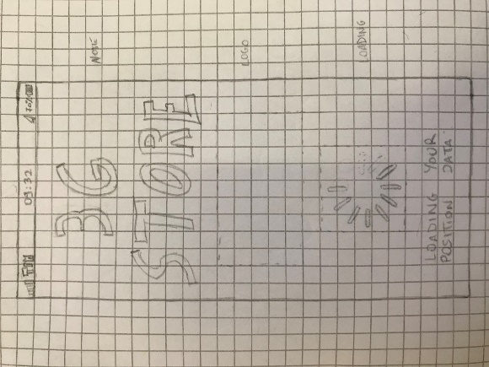Questa è la schermata di caricamento principale. La sua funzione primaria è localizzare la posizione dell’utente e di caricare i rispettivi dati. Una volta concluso il caricamento, si accede alla Home.

## Paper Prototype dell’Utente

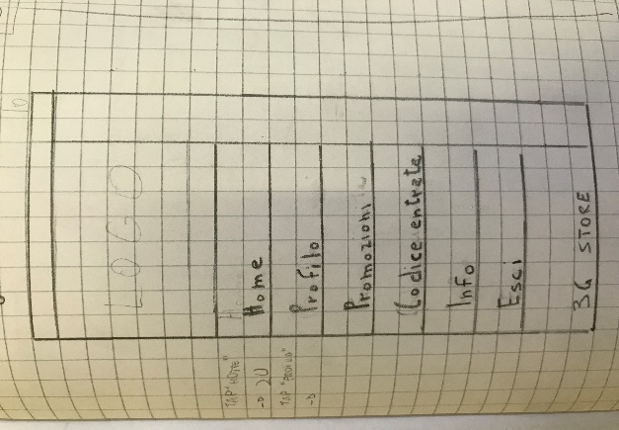Questa è la Navigation View dell’utente inteso come cliente. Cliccando su:

* Home, si accede alla mappa del Smart Store;
* Profilo, si accede alle informazioni personali dell’utente che utilizza l’app;
* Promozioni, si accede a una vista che mostra le varie promozioni presenti nello Smart Store;
* Codice entrata, si accede al QR Code che verrà utilizzato per entrare ed uscire dallo Smart Store;
* Info, si accede alle varie informazioni e impostazioni dell’app.
* Esci, si esce dall’app;

**Scenario 1:**

La 1° schermata si riferisce alla Home dopo che Federico ha effettuato l’accesso allo Smart Store col QR Code. Come si può notare, essa è divisa in 4 sezioni:

* Button per la Navigation View;
* Ricerca del prodotto;
* Mappa;
* Carrello, inizialmente a 0,00 €;

Cliccando su Cerca Prodotto, Federico cerca la posizione del prodotto “Insalata cappuccio” (2° schermata). Cliccandoci, sulla mappa della Home compare la posizione del prodotto con le relative informazioni (3° schermata). Dopo aver preso l’insalata desiderata, il carrello viene aggiornato automaticamente (4° schermata). Federico esce dallo Smart Store, autorizzando il pagamento (5° schermata).

1° 2° 3° 4°

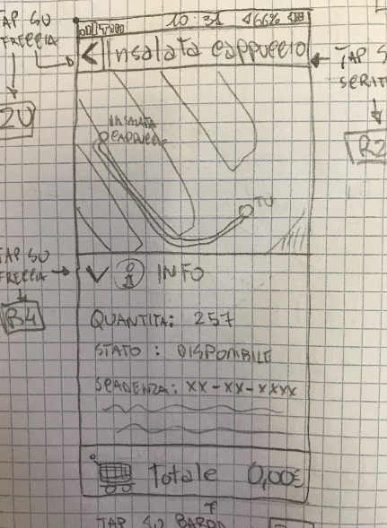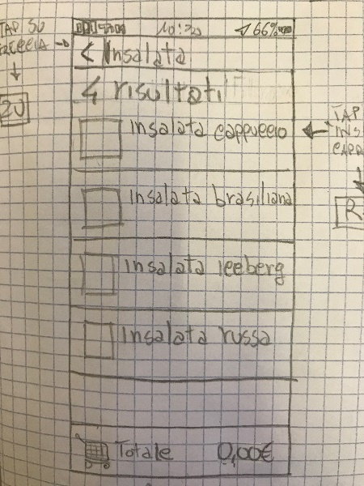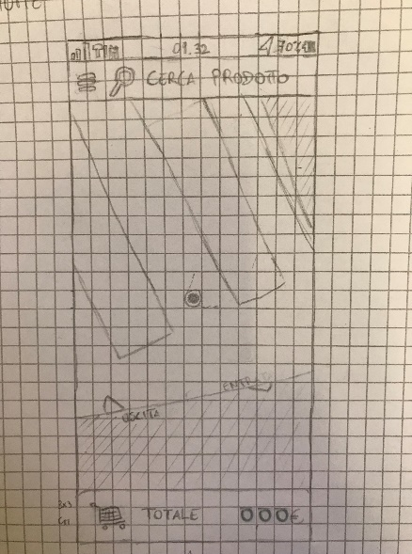

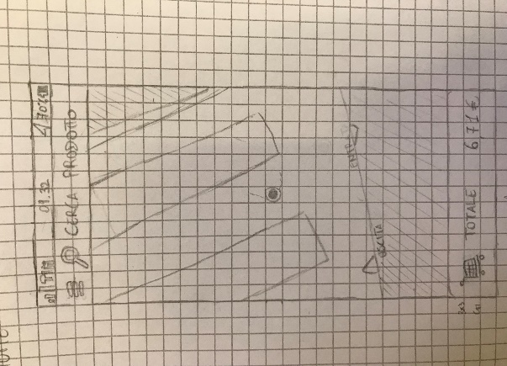

5°

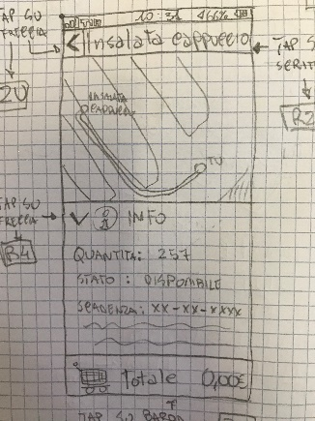

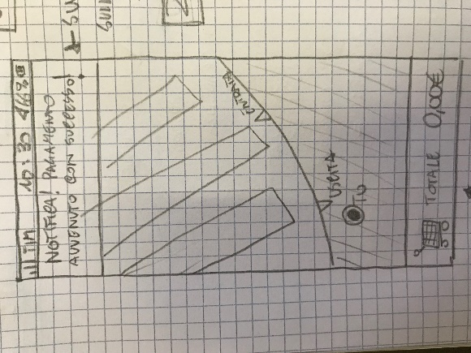

**Scenario 3:**

Angela accede all’app ed attraverso la Navigation View clicca su Promozioni, aprendo la 1° schermata. Cliccando su cerca Prodotto (2° schermata), Angela cerca se ci sono promozioni sui Biscotti e ne visualizza i dettagli cliccando sull’Expandable View (3° schermata).

1° 2° 3°

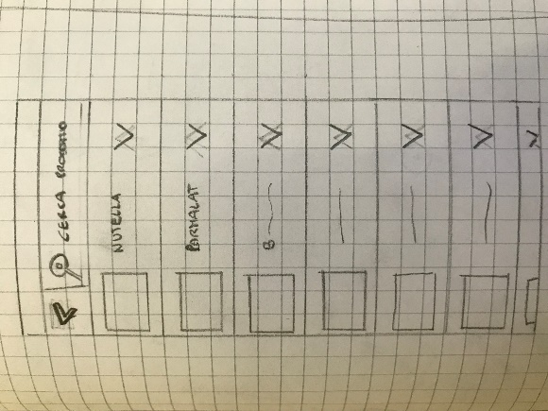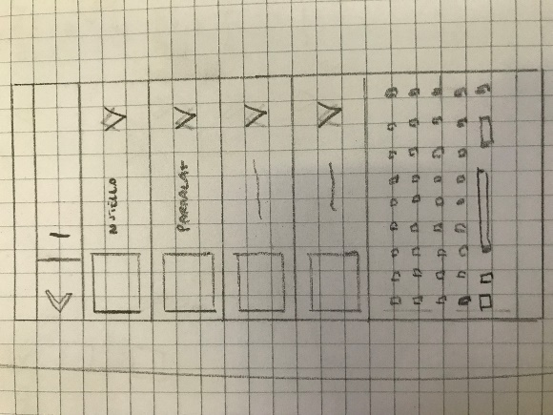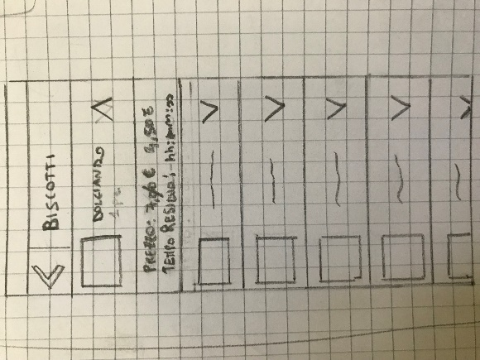

## Paper Prototype del Dipendente

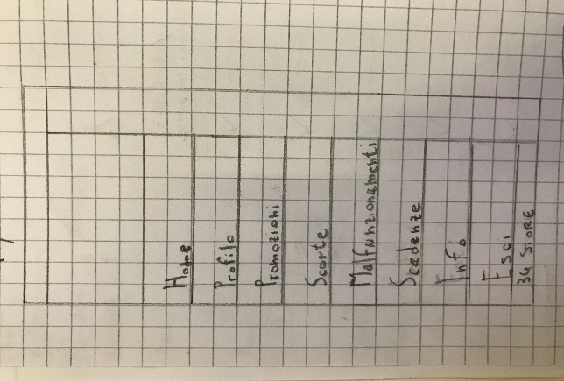Questa è la Navigation View del dipendente. Cliccando su:

* **Home**, si accede alla mappa dello Smart Store;
* **Profilo**, si accede alle informazioni personali dell’utente che utilizza l’app;
* **Promozioni**, si accede alle varie promozioni presenti nello Smart Store, con la possibile aggiunta e modifica di esse;
* **Scorte**, si accede alla sezione in cui si elencano le scorte dei prodotti esauriti;
* **Malfunzionamenti**, si accede alla sezione in cui si elencano i vari errori o malfunzionamenti delle attrezzature;
* **Scadenze**, si accede alla sezione in cui si elencano i prodotti in scadenza;
* **Info**, si accede alle varie informazioni e impostazioni dell’app.
* **Esci**, si esce dall’app;

**Scenario 4:**

Luca accede all’app, visualizzando, per prima cosa, la home (1° schermata) con i vari warning sparsi sulla mappa dello Smart Store:

* Verde, per i Prodotti in esaurimento,
* Giallo, per i Prodotti in scadenza;
* Rosso, per i Malfunzionamenti;

Dato che vuole sapere i vari malfunzionamenti riguardanti le attrezzature, apre la Navigation View e clicca su Malfunzionamenti, visualizzando successivamente la 2° schermata. Luca, inoltre, clicca sull’ Expandable View per ricevere maggiori dettagli (3° schermata). Cliccando sul malfunzionamento rilevato, viene indirizzato alla home con il percorso verso l’attrezzatura malfunzionante (4° schermata).

1° 2° 3° 4°

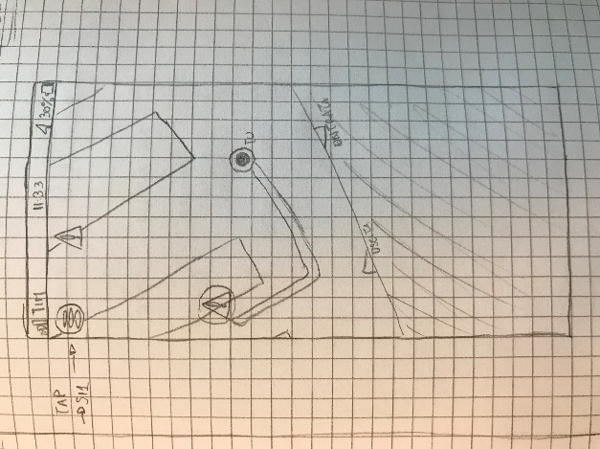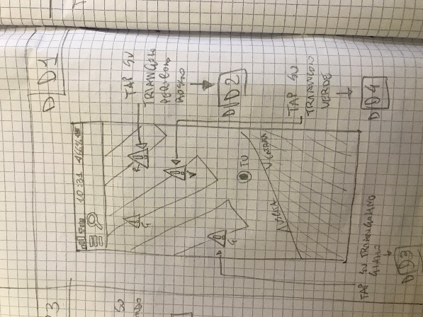

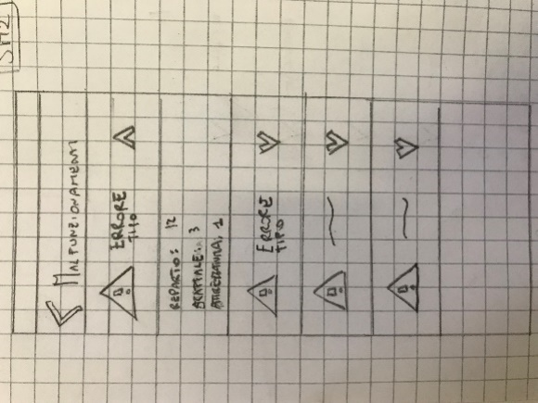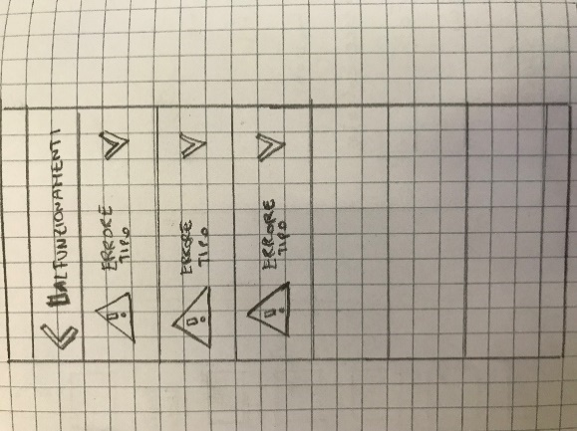

**Scenario 5**:

Marco accede all’app e, tramite la Navigation View, seleziona la voce Promozioni, visualizzando la 1° schermata. Marco attraverso la barra di ricerca, cerca i biscotti “Dolciando” (2° schermata) e ne effettua la modifica (3° schermata).

1° 2° 3°

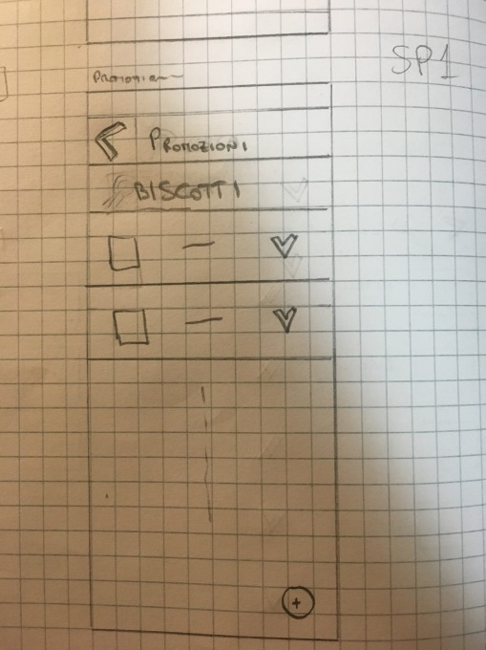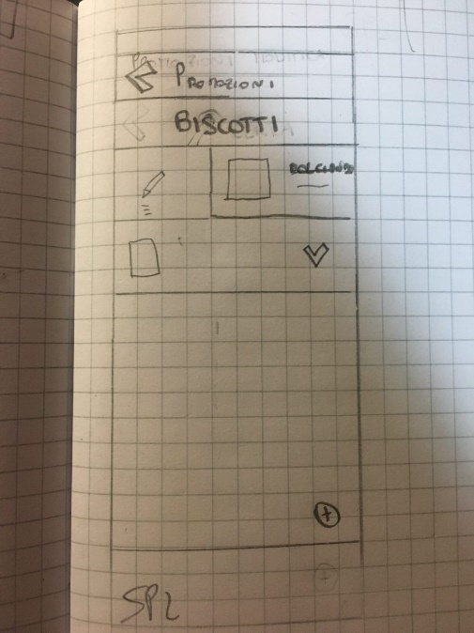

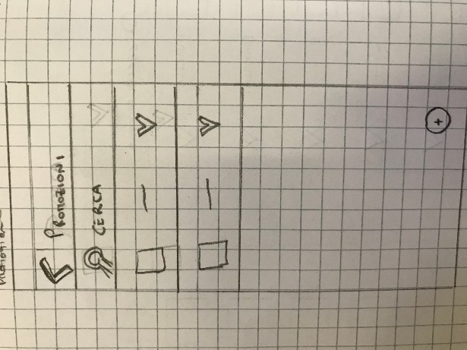

## Paper Prototype del Proprietario

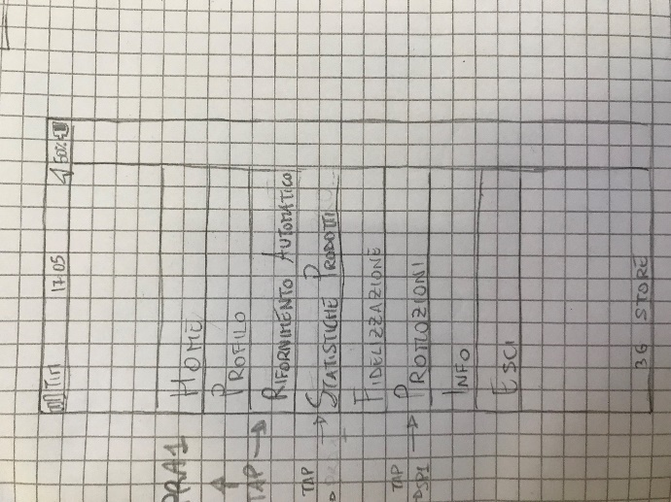Questa è la Navigation View dell’utente come proprietario. Cliccando su:

* **Home**, si accede ad alcune informazioni di carattere generale riguardante il supermercato;
* **Profilo**, si accede alle informazioni personali dell’utente che utilizza l’app;
* **Rifornimento automatico**, si accede alla sezione in cui l’utente decide quanti e quali prodotti necessitano di rifornimento automatico;
* **Statistiche Prodotti**, si accede alla sezione in cui l’utente visiona le informazioni sui prodotti maggiormente acquistati;
* **Fidelizzazione**, si accede alla sezione in cui l’utente decide quale tipo di piano attuare per la fidelizzazione del cliente;
* **Promozioni**, si accede alle varie promozioni presenti nello Smart Store, con la possibile aggiunta e modifica di esse;
* **Info**, si accede alle varie informazioni e impostazioni dell’app.
* **Esci**, si esce dall’app;

**Scenario 2:**

Saverio accede all’app, e attraverso la Navigation View, seleziona la voce “Rifornimento automatico”, visualizzando successivamente la 1° schermata. Attraverso la barra di ricerca, cerca il prodotto “Fiesta Ferrero” (2° schermata) e ne abilita il rifornimento automatico, inserendo i vari dati per abilitare tale richiesta (3° schermata).

1° 2° 3°

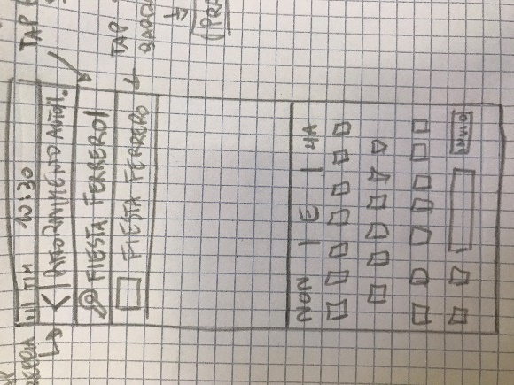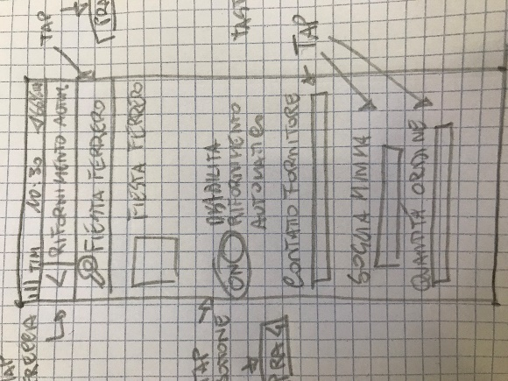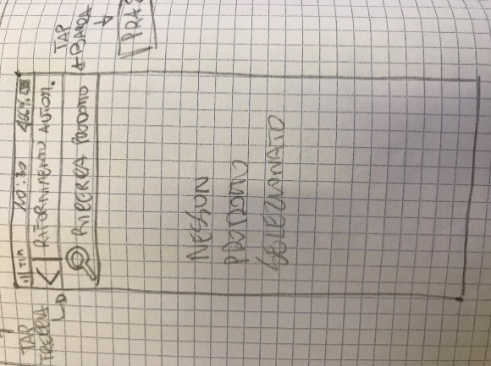

# Valutazione Paper Prototype

In questo paragrafo, andremo a sottoporre le nostre task a utenti selezionati, valutando e segnando i risultati e il loro grado di soddisfazione verso il nostro software.

## Cognitive Walkthrough

Di seguito, sottoporremo le 3 task, definite nel paragrafo 9, al Cognitive Walkthrough, al fine di trovare qualche imperfezione nell’interfaccia e correggerla nelle fasi iniziali del processo.

Per effettuare l’analisi, applicheremo queste 4 domande a ogni passo di una task:

1. L’utente cercherà di ottenere l’effetto corretto?
2. L’utente noterà che l’azione corretta è disponibile?
3. L’utente assocerà l’azione corretta con l’effetto che sta cercando di ottenere?
4. Se l’azione corretta è stata eseguita, l’utente vedrà che c’è un progresso verso la soluzione del compito?

### Prima Task

A1. Cliccare l’icona del menu dell'applicazione;

1. Si, perché abbiamo utilizzato il simbolo del menu più diffuso attualmente.
2. Si, perché l’icona è stata posizionata nella posizione abituale per il richiamo del menu.
3. Si, per via dell’utilizzo della simbologia standard.
4. Si, perché la pressione del simbolo causerà l’apparizione del menu laterale.

A2. Cliccare l’icona della sezione dedicata al codice QR;

1. Si, perché le voci che appariranno non sono ambigue o confuse tra loro.
2. Si, data la coerenza nella terminologia usata.
3. Si, data la coerenza nella terminologia usata.
4. Si, perché verrà automaticamente indirizzato alla scheda dedicata al codice QR.

A3. Cliccare la freccia per tornare al menu;

1. Si, perché abbiamo utilizzato il simbolo della freccia più diffuso attualmente.
2. Si, perché la freccia è ben visibile e posizionata nella posizione abituale
3. Si, per via dell’utilizzo della simbologia standard.
4. Si, perché la pressione del simbolo causerà l’apparizione del menu laterale.

Le azioni A1, A2 ed A3 sono poco intuitive in quanto l’utente viene indirizzato prima alla sua home e poi deve aprire la schermata con il proprio codice QR manualmente. Questo può essere migliorato indirizzando l’utente alla schermata con il QR code subito dopo l’accesso.

A4. Cliccare l’icona della sezione dedicata alla home;

1. Si, perché le voci che appariranno non sono ambigue o confuse tra loro.
2. Si, data la coerenza nella terminologia usata.
3. Si, data la coerenza nella terminologia usata.
4. Si, perché verrà automaticamente indirizzato alla scheda dedicata alla home dell’utente.

A5. Cliccare sulla barra di ricerca;

1. Si, data la diffusa usanza di questo metodo per la ricerca
2. Si, dato che è stata utilizzata la barra di ricerca standard.
3. Si, forte della diffusa abitudine del metodo utilizzato.
4. Si, dato che scomparirà la scritta “Cerca Prodotto”, sostituita dal cursore che mostra il luogo dove verrà inserito l’input testale.

A6. Digitare il nome del prodotto;

1. Si, perché vedrà la tastiera e il cursore pronti all’utilizzo.
2. Si, perché vedrà la tastiera e il cursore pronti all’utilizzo.
3. Si, perché rientra nelle azioni normalmente eseguite dall’utenza.
4. Si, perché vedrà man mano che verranno visualizzati i tasti digitati nella barra di ricerca.

A7. Cliccare “Invio” della tastiera per confermare la ricerca;

1. Si, perché vedrà il tasto “Invio” nella posizione abituale sulla tastiera.
2. Si, perché vedrà il tasto “Invio” nella posizione abituale sulla tastiera.
3. Si, perché rientra nelle azioni normalmente eseguite dall’utenza.
4. Si, perché verrà indirizzato alla schermata con i risultati della ricerca

A8. Cliccare il prodotto tra i risultati della ricerca;

1. Si, perché vedrà il prodotto desiderato tra i risultati della ricerca.
2. Si, perché vedrà il prodotto desiderato tra i risultati della ricerca.
3. Si, perché rientra nelle azioni normalmente eseguite dall’utenza.
4. Si, perché verrà indirizzato alla sua home, nella quale saranno visualizzati la locazione del prodotto ed il percorso per raggiungerlo.

A9. Cliccare sulla barra delle informazioni;

1. Si, perché abbiamo utilizzato il simbolo delle info più diffuso attualmente.
2. Si, perché vedrà la barra con la scritta “info” e relativo simbolo.
3. Si, perché vedrà la barra con la scritta “info” e relativo simbolo.
4. Si, perché vedrà aprirsi la tendina con le informazioni relative al prodotto.

### Seconda Task

A1. Cliccare l’icona del menu dell'applicazione;

1. Si, perché abbiamo utilizzato il simbolo del menu più diffuso attualmente.
2. Si, perché l’icona è stata posizionata nella posizione abituale per il richiamo del menu.
3. Si, per via dell’utilizzo della simbologia standard.
4. Si, perché la pressione del simbolo causerà l’apparizione del menu laterale.

A2. Cliccare l’icona della sezione dedicata al rifornimento automatico;

1. 1.Si, perché le voci che appariranno non sono ambigue o confuse tra loro.
2. 2.Si, data la coerenza nella terminologia usata.
3. 3.Si, data la coerenza nella terminologia usata.
4. 4.Si, perché verrà automaticamente indirizzato alla scheda per il rifornimento automatico dei prodotti.

A3. Cliccare sulla barra di ricerca;

1. Si, data la diffusa usanza di questo metodo per la ricerca
2. Si, dato che è stata utilizzata la barra di ricerca standard.
3. Si, forte della diffusa abitudine del metodo utilizzato.
4. Si, dato che scomparirà la scritta “Cerca Prodotto”, sostituita dal cursore che mostra il luogo dove verrà inserito l’input testale.

A4. Digitare il nome del prodotto desiderato;

1. Si, perché vedrà la tastiera e il cursore pronti all’utilizzo.
2. Si, perché vedrà la tastiera e il cursore pronti all’utilizzo.
3. Si, perché rientra nelle azioni normalmente eseguite dall’utenza.
4. Si, perché vedrà man mano che verranno visualizzati i tasti digitati nella barra di ricerca.

A5. Cliccare il prodotto tra i risultati della ricerca;

1. Si, perché vuole abilitare al rifornimento quel determinato prodotto.
2. Si, perché dopo la digitazione del prodotto noterà dei suggerimenti proprio sotto la barra di ricerca.
3. Si, perché è una pratica di uso comune al quale l’utente si presuppone sia già istruito.
4. Si, dato che verrà visualizzata la scheda con il prodotto e le informazioni da inserire per il rifornimento.

A6. Spuntare l'apposita opzione per autorizzare il rifornimento automatico;

1. Si, perché l’opzione del rifornimento è disattivata.
2. Si, perché il toggle è stato inserito nella scheda del prodotto da rifornire automaticamente.
3. Si, il toggle passerà dallo stato off allo stato on.
4. Si, il cambiamento di stato muoverà il toggle da sinistra a destra.

A7. Inserire la soglia di pezzi sotto la quale effettuare l'ordine;

1. Probabilmente si, visto che c’è il campo testuale per scrivere il dato.
2. No, perché non è stato inserito un valore nel campo testale.
3. Si, perché è una pratica di uso comune al quale l’utente si presuppone sia già istruito.
4. No, perché non è stato possibile simulare il salvataggio del dato.

A8. Inserire la quantità di pezzi da ordinare;

1. Probabilmente si, visto che c’è il campo testuale per scrivere il dato.
2. No, perché non è stato inserito un valore nel campo testale.
3. Si, perché è una pratica di uso comune al quale l’utente si presuppone sia già istruito
4. No, perché non è stato possibile simulare il salvataggio del dato.

A9. Confermare le modifiche effettuate;

1. No, perché non c’è niente che indichi come salvare.
2. No, perché non c’è un tasto per salvare.
3. No, per mancanza del tasto.
4. No, perché non è stato possibile simulare il salvataggio.

### Terza Task

A1. Cliccare l’icona del menu dell'applicazione;

1. Si, perché abbiamo utilizzato il simbolo del menu più diffuso attualmente.
2. Si, perché l’icona è stata posizionata nella posizione abituale per il richiamo del menu.
3. Si, per via dell’utilizzo della simbologia standard.
4. Si, perché la pressione del simbolo causerà l’apparizione del menu laterale.

A2. Cliccare l’icona della sezione dedicata alle promozioni;

1. Si, perché le voci che appariranno non sono ambigue o confuse tra loro.
2. Si, data la coerenza nella terminologia usata.
3. Si, data la coerenza nella terminologia usata.
4. Si, perché verrà automaticamente indirizzato alla scheda delle promozioni.

A3. Cliccare sulla barra di ricerca;

1. Si, data la diffusa usanza di questo metodo per la ricerca
2. Si, dato che è stata utilizzata la barra di ricerca standard.
3. Si, forte della diffusa abitudine del metodo utilizzato.
4. Si, dato che scomparirà la scritta “Cerca Prodotto”, sostituita dal cursore che mostra il luogo dove verrà inserito l’input testale.

A4. Digitare il nome del prodotto;

1. Si, perché vedrà la tastiera e il cursore pronti all’utilizzo.
2. Si, perché vedrà la tastiera e il cursore pronti all’utilizzo.
3. Si, perché rientra nelle azioni normalmente eseguite dall’utenza.
4. Si, perché vedrà man mano che verranno visualizzati i tasti digitati nella barra di ricerca.

A5. Cliccare la voce della ricerca che preferisce;

1. Potrebbe prima cliccare sul tasto “Invio”, azione intuitiva che, per limiti di tempo e risorse legati al paper prototyping, non produrrebbe alcun risultato. Poi, sicuramente, compirebbe l’azione giusta cliccando tra i risultati proposti.
2. Si, perché dopo la digitazione del prodotto noterà dei suggerimenti proprio sotto la barra di ricerca.
3. Si, perché è una pratica di uso comune al quale l’utente si presuppone sia già istruito.
4. Si, dato che verrà visualizzata la scheda con il prodotto e le informazioni sulla promozione.

A6. Cliccare la freccia corrispondente al prodotto desiderato;

Quest’ultima azione non verrà eseguita, per diversità del prototipo cartaceo rispetto alle azioni previste per il corretto svolgimento della task.

### Quarto Task

A1: Cliccare sull’icona del Menu;

1. Si, perché abbiamo utilizzato il simbolo del menu più diffuso attualmente.
2. Si, perché l’icona è stata posizionata nella posizione abituale per il richiamo del menu.
3. Si, per via dell’utilizzo della simbologia standard.
4. Si, perché la pressione del simbolo causerà l’apparizione del menu laterale.

A2: Cliccare sulla voce “Malfunzionamenti”;

1. Si, perché le voci che appariranno non sono ambigue o confuse tra loro.
2. Si, data la coerenza nella terminologia usata.
3. Si, data la coerenza nella terminologia usata.
4. Si, perché verrà automaticamente indirizzato alla scheda della lista dei malfunzionamenti.

A3: Visualizzare le informazioni riguardanti il malfunzionamento cliccando sulla freccia;

1. Si, per via della semplicità della schermata. Tuttavia, potrebbe volerci qualche secondo per intuire l’azione da effettuare.
2. Si, ma potrebbe volerci qualche secondo.
3. Si, anche se potrebbero volerci alcuni secondi, per l’assenza di indicazioni precise.
4. Si, poiché comparirebbero a schermo le informazioni riguardanti il malfunzionamento

A4: Cliccare sulle informazioni per visualizzare la mappa che conduce al reparto indicato;

1. Probabilmente no, per l’assenza di pulsanti o indicazioni che suggeriscano l’azione.
2. Probabilmente no, per l’assenza di pulsanti o indicazioni che suggeriscano l’azione.
3. Probabilmente no, per l’assenza di pulsanti o indicazioni che suggeriscano l’azione.
4. Si, dato che verrà mostrata la mappa con le indicazioni per dirigersi verso il malfunzionamento.

### Quinto Task

A1. Cliccare sull’icona del Menu;

1. Si, perché abbiamo utilizzato il simbolo del menu più diffuso attualmente.
2. Si, perché l’icona è stata posizionata nella posizione abituale per il richiamo del menu.
3. Si, per via dell’utilizzo della simbologia standard.
4. Si, perché la pressione del simbolo causerà l’apparizione del menu laterale.

A2. Cliccare sulla voce “Promozioni”;

1. Si, perché le voci che appariranno non sono ambigue o confuse tra loro.
2. Si, data la coerenza nella terminologia usata.
3. Si, data la coerenza nella terminologia usata.
4. Si, perché verrà automaticamente indirizzato alla scheda delle promozioni.

A3. Cliccare sulla barra di ricerca;

1. Si, data la diffusa usanza di questo metodo per la ricerca
2. Si, dato che è stata utilizzata la barra di ricerca standard.
3. Si, forte della diffusa abitudine del metodo utilizzato.
4. Si, dato che scomparirà la scritta “Cerca Prodotto”, sostituita dal cursore che mostra il luogo dove verrà inserito l’input testale.

A4. Digitare il nome del prodotto in promozione;

1. Si, perché vedrà la tastiera e il cursore pronti all’utilizzo.
2. Si, perché vedrà la tastiera e il cursore pronti all’utilizzo.
3. Si, perché rientra nelle azioni normalmente eseguite dall’utenza.
4. Si, perché vedrà man mano che verranno visualizzati i tasti digitati nella barra di ricerca.

A4. Swipe per modificare la promozione del prodotto scelto;

1. Probabilmente no, perché non c’è niente che indichi di spostare verso destra la view del prodotto.
2. Si, lo noterà dall’icona che compare.
3. Si, perché l’icona della matita è utilizzata ovunque per identificare una modifica.
4. No, perché non è stato inserito nessuna schermata di modifica.

## Test di Usabilità

Per effettuare test di usabilità e dedurre il grado di soddisfazione dell’utente, utilizzeremo gli scenari definiti nel capitolo 10, e raccoglieremo le loro valutazioni tramite il SUS.

Di seguito, descriviamo gli utenti alla quale abbiamo sottoposto gli scenari e i risultati del test.

### Primo Utente

Nome: Mattia Antionio;

Età: 23;

Titolo di Studio: Diploma Scuola Superiore;

Occupazione: Studente;

Esperienza d’uso dello smartphone: Alta;

Ore d’uso settimanali dello smartphone: tra le 15 e le 25 ore;

Non ha mai utilizzato Applicativi per uno Smart Store;

#### Risultato Test Scenario

Scenario 1:

Tempo impiegato: 33 sec

Esito: Successo

Difficoltà incontrate: Nessun Problema

Scenario 2:

Tempo impiegato: 25 sec

Esito: Successo

Difficoltà incontrate: Nessun Problema

Scenario 3:

Tempo impiegato: 14 sec

Esito: Successo

Difficoltà incontrate: Nessun Problema

Scenario 4:

Tempo impiegato: 9 sec

Esito: Successo Parziale

Difficoltà incontrate: L’utente ha riscontrato difficoltà nel capire che il sistema offre una mappa per la guida alla posizione del malfunzionamento cliccando sulla descrizione del malfunzionamento.

Scenario 5:

Tempo impiegato: 6 sec

Esito: Successo

Difficoltà incontrate: Nessun Problema

#### SUS

1- Penso che mi piacerebbe usare frequentemente questa applicazione

|  |  |  |  |  |
| --- | --- | --- | --- | --- |
| Fortemente in disaccordo |  | | | Fortemente d’accordo |
| 1 | **2** | **3** | **4** | **5** |
|  |  |  | **X** |  |

2- Ho trovato il sistema inutilmente complesso

|  |  |  |  |  |
| --- | --- | --- | --- | --- |
| Fortemente in disaccordo |  | | | Fortemente d’accordo |
| 1 | **2** | **3** | **4** | **5** |
| X |  |  |  |  |

3- Ho trovato che il sistema fosse facile da usare

|  |  |  |  |  |
| --- | --- | --- | --- | --- |
| Fortemente in disaccordo |  | | | Fortemente d’accordo |
| 1 | **2** | **3** | **4** | **5** |
|  |  |  | **X** |  |

4- Penso che avrei bisogno del supporto di un tecnico per usare il sistema

|  |  |  |  |  |
| --- | --- | --- | --- | --- |
| Fortemente in disaccordo |  | | | Fortemente d’accordo |
| 1 | **2** | **3** | **4** | **5** |
| X |  |  |  |  |

5- Penso che le funzioni del sistema fossero ben integrate

|  |  |  |  |  |
| --- | --- | --- | --- | --- |
| Fortemente in disaccordo |  | | | Fortemente d’accordo |
| 1 | **2** | **3** | **4** | **5** |
|  |  |  |  | **X** |

6- Penso che il sistema fosse poco consistente

|  |  |  |  |  |
| --- | --- | --- | --- | --- |
| Fortemente in disaccordo |  | | | Fortemente d’accordo |
| 1 | **2** | **3** | **4** | **5** |
|  | **X** |  |  |  |

7- Penso che gran parte delle persone potrebbero imparare presto ad usare il sistema

|  |  |  |  |  |
| --- | --- | --- | --- | --- |
| Fortemente in disaccordo |  | | | Fortemente d’accordo |
| 1 | **2** | **3** | **4** | **5** |
|  |  |  |  | **X** |

8- Ho trovato il sistema poco maneggevole

|  |  |  |  |  |
| --- | --- | --- | --- | --- |
| Fortemente in disaccordo |  | | | Fortemente d’accordo |
| 1 | **2** | **3** | **4** | **5** |
| X |  |  |  |  |

9- Mi sono sentito sicuro mentre usavo il sistema

|  |  |  |  |  |
| --- | --- | --- | --- | --- |
| Fortemente in disaccordo |  | | | Fortemente d’accordo |
| 1 | **2** | **3** | **4** | **5** |
|  |  |  | **X** |  |

10- Ho dovuto imparare un sacco di cose per usare bene il sistema

|  |  |  |  |  |
| --- | --- | --- | --- | --- |
| Fortemente in disaccordo |  | | | Fortemente d’accordo |
| 1 | **2** | **3** | **4** | **5** |
| X |  |  |  |  |

### Secondo Utente

Nome: Angelo;

Età: 22;

Titolo di Studio: Diploma Scuola Superiore;

Occupazione: Studente;

Esperienza d’uso dello smartphone: Alta;

Ore d’uso settimanali dello smartphone: tra le 15 e le 20 ore;

Non ha mai utilizzato Applicativi per uno Smart Store;

#### Risultato Test Scenario

Scenario 1:

Tempo impiegato: 39 sec

Esito: Successo

Difficoltà incontrate: Nessun Problema

Scenario 2:

Tempo impiegato: 15 sec

Esito: Successo

Difficoltà incontrate: Nessun Problema

Scenario 3:

Tempo impiegato: 40 sec

Esito: Successo Parziale

Difficoltà incontrate: L'utente ha trovato poco intuitivo il cercare la scheda delle promozioni dalla Navigation View, ha invece cercato il prodotto dalla barra di ricerca della home.

Scenario 4:

Tempo impiegato: 10 sec

Esito: Successo

Difficoltà incontrate: Nessun Problema

Scenario 5:

Tempo impiegato: 8 sec

Esito: Successo Parziale

Difficoltà incontrate: L’utente ha trovato poco intuitivo fare lo swipe per la modifica delle promozioni.

#### SUS

1- Penso che mi piacerebbe usare frequentemente questa applicazione

|  |  |  |  |  |
| --- | --- | --- | --- | --- |
| Fortemente in disaccordo |  | | | Fortemente d’accordo |
| 1 | **2** | **3** | **4** | **5** |
|  |  |  |  | **X** |

2- Ho trovato il sistema inutilmente complesso

|  |  |  |  |  |
| --- | --- | --- | --- | --- |
| Fortemente in disaccordo |  | | | Fortemente d’accordo |
| 1 | **2** | **3** | **4** | **5** |
| X |  |  |  |  |

3- Ho trovato che il sistema fosse facile da usare

|  |  |  |  |  |
| --- | --- | --- | --- | --- |
| Fortemente in disaccordo |  | | | Fortemente d’accordo |
| 1 | **2** | **3** | **4** | **5** |
|  |  |  |  | **X** |

4- Penso che avrei bisogno del supporto di un tecnico per usare il sistema

|  |  |  |  |  |
| --- | --- | --- | --- | --- |
| Fortemente in disaccordo |  | | | Fortemente d’accordo |
| 1 | **2** | **3** | **4** | **5** |
| X |  |  |  |  |

5- Penso che le funzioni del sistema fossero ben integrate

|  |  |  |  |  |
| --- | --- | --- | --- | --- |
| Fortemente in disaccordo |  | | | Fortemente d’accordo |
| 1 | **2** | **3** | **4** | **5** |
|  |  |  |  | **X** |

6- Penso che il sistema fosse poco consistente

|  |  |  |  |  |
| --- | --- | --- | --- | --- |
| Fortemente in disaccordo |  | | | Fortemente d’accordo |
| 1 | **2** | **3** | **4** | **5** |
| X |  |  |  |  |

7- Penso che gran parte delle persone potrebbero imparare presto ad usare il sistema

|  |  |  |  |  |
| --- | --- | --- | --- | --- |
| Fortemente in disaccordo |  | | | Fortemente d’accordo |
| 1 | **2** | **3** | **4** | **5** |
|  |  |  |  | **X** |

8- Ho trovato il sistema poco maneggevole

|  |  |  |  |  |
| --- | --- | --- | --- | --- |
| Fortemente in disaccordo |  | | | Fortemente d’accordo |
| 1 | **2** | **3** | **4** | **5** |
| X |  |  |  |  |

9- Mi sono sentito sicuro mentre usavo il sistema

|  |  |  |  |  |
| --- | --- | --- | --- | --- |
| Fortemente in disaccordo |  | | | Fortemente d’accordo |
| 1 | **2** | **3** | **4** | **5** |
|  |  |  | **X** |  |

10- Ho dovuto imparare un sacco di cose per usare bene il sistema

|  |  |  |  |  |
| --- | --- | --- | --- | --- |
| Fortemente in disaccordo |  | | | Fortemente d’accordo |
| 1 | **2** | **3** | **4** | **5** |
|  |  | **X** |  |  |

### Terzo Utente

Nome: Alessandra;

Età: 18;

Titolo di Studio: Diploma Scuola Superiore;

Occupazione: Dipendente;

Esperienza d’uso dello smartphone: Alta;

Ore d’uso settimanali dello smartphone: tra le 15 e le 20 ore;

Non ha mai utilizzato Applicativi per uno Smart Store;

#### Risultato Test Scenario

Scenario 1:

Tempo impiegato: 29 sec

Esito: Successo

Difficoltà incontrate: Nessuna

Scenario 2:

Tempo impiegato: 10 sec

Esito: Successo

Difficoltà incontrate: Nessuna

Scenario 3:

Tempo impiegato: 12 sec

Esito: Successo

Difficoltà incontrate: Nessuna

Scenario 4:

Tempo impiegato: 10 sec

Esito: Successo Parziale

Difficoltà incontrate: problema nel capire che esistesse una lista elencante dei malfunzionamenti, problema nel capire che l’applicazione mettesse a disposizione una mappa per raggiungere l’ubicazione del malfunzionamento

Scenario 5:

Tempo impiegato: 7 sec

Esito: Successo

Difficoltà incontrate: Nessuna

#### SUS

1- Penso che mi piacerebbe usare frequentemente questa applicazione

|  |  |  |  |  |
| --- | --- | --- | --- | --- |
| Fortemente in disaccordo |  | | | Fortemente d’accordo |
| 1 | **2** | **3** | **4** | **5** |
|  |  |  |  | **X** |

2- Ho trovato il sistema inutilmente complesso

|  |  |  |  |  |
| --- | --- | --- | --- | --- |
| Fortemente in disaccordo |  | | | Fortemente d’accordo |
| 1 | **2** | **3** | **4** | **5** |
| X |  |  |  |  |

3- Ho trovato che il sistema fosse facile da usare

|  |  |  |  |  |
| --- | --- | --- | --- | --- |
| Fortemente in disaccordo |  | | | Fortemente d’accordo |
| 1 | **2** | **3** | **4** | **5** |
|  |  |  | **X** |  |

4- Penso che avrei bisogno del supporto di un tecnico per usare il sistema

|  |  |  |  |  |
| --- | --- | --- | --- | --- |
| Fortemente in disaccordo |  | | | Fortemente d’accordo |
| 1 | **2** | **3** | **4** | **5** |
| X |  |  |  |  |

5- Penso che le funzioni del sistema fossero ben integrate

|  |  |  |  |  |
| --- | --- | --- | --- | --- |
| Fortemente in disaccordo |  | | | Fortemente d’accordo |
| 1 | **2** | **3** | **4** | **5** |
|  |  |  |  | **X** |

6- Penso che il sistema fosse poco consistente

|  |  |  |  |  |
| --- | --- | --- | --- | --- |
| Fortemente in disaccordo |  | | | Fortemente d’accordo |
| 1 | **2** | **3** | **4** | **5** |
| X |  |  |  |  |

7- Penso che gran parte delle persone potrebbero imparare presto ad usare il sistema

|  |  |  |  |  |
| --- | --- | --- | --- | --- |
| Fortemente in disaccordo |  | | | Fortemente d’accordo |
| 1 | **2** | **3** | **4** | **5** |
|  |  |  |  | **X** |

8- Ho trovato il sistema poco maneggevole

|  |  |  |  |  |
| --- | --- | --- | --- | --- |
| Fortemente in disaccordo |  | | | Fortemente d’accordo |
| 1 | **2** | **3** | **4** | **5** |
| X |  |  |  |  |

9- Mi sono sentito sicuro mentre usavo il sistema

|  |  |  |  |  |
| --- | --- | --- | --- | --- |
| Fortemente in disaccordo |  | | | Fortemente d’accordo |
| 1 | **2** | **3** | **4** | **5** |
|  |  |  |  | **X** |

10- Ho dovuto imparare un sacco di cose per usare bene il sistema

|  |  |  |  |  |
| --- | --- | --- | --- | --- |
| Fortemente in disaccordo |  | | | Fortemente d’accordo |
| 1 | **2** | **3** | **4** | **5** |
| X |  |  |  |  |

### Quarto Utente

Nome: Ilenia;

Età: 20;

Titolo di Studio: Diploma Scuola Superiore;

Occupazione: Studente;

Esperienza d’uso dello smartphone: Alta;

Ore d’uso settimanali dello smartphone: tra le 15 e le 20 ore;

Non ha mai utilizzato Applicativi per uno Smart Store;

Scenario 1:

Tempo impiegato: 10 sec

Esito: Successo

Difficoltà incontrate: Nessuna

Scenario 2:

Tempo impiegato: 9 sec

Esito: Successo Parziale

Difficoltà incontrate: Il tasto per abilitare il rifornimento automatico non è visibile. Ha avuto difficoltà nel capire che si dovesse cliccare sul prodotto per poi abilitare il rifornimento automatico.

Scenario 3:

Tempo impiegato: 7 sec

Esito: Successo

Difficoltà incontrate: Nessuna

Scenario 4:

Tempo impiegato: 30 sec

Esito: Successo Parziale

Difficoltà incontrate: ha avuto difficoltà nel capire che si dovesse cliccare sul malfunzionamento per abilitare il percorso sulla mappa.

Scenario 5:

Tempo impiegato: 10 sec

Esito: Successo

Difficoltà incontrate: Nessuna

#### SUS

1- Penso che mi piacerebbe usare frequentemente questa applicazione

|  |  |  |  |  |
| --- | --- | --- | --- | --- |
| Fortemente in disaccordo |  | | | Fortemente d’accordo |
| 1 | **2** | **3** | **4** | **5** |
|  |  |  |  | **X** |

2- Ho trovato il sistema inutilmente complesso

|  |  |  |  |  |
| --- | --- | --- | --- | --- |
| Fortemente in disaccordo |  | | | Fortemente d’accordo |
| 1 | **2** | **3** | **4** | **5** |
|  | **X** |  |  |  |

3- Ho trovato che il sistema fosse facile da usare

|  |  |  |  |  |
| --- | --- | --- | --- | --- |
| Fortemente in disaccordo |  | | | Fortemente d’accordo |
| 1 | **2** | **3** | **4** | **5** |
|  |  |  | **X** |  |

4- Penso che avrei bisogno del supporto di un tecnico per usare il sistema

|  |  |  |  |  |
| --- | --- | --- | --- | --- |
| Fortemente in disaccordo |  | | | Fortemente d’accordo |
| 1 | **2** | **3** | **4** | **5** |
| X |  |  |  |  |

5- Penso che le funzioni del sistema fossero ben integrate

|  |  |  |  |  |
| --- | --- | --- | --- | --- |
| Fortemente in disaccordo |  | | | Fortemente d’accordo |
| 1 | **2** | **3** | **4** | **5** |
|  |  | **X** |  |  |

6- Penso che il sistema fosse poco consistente

|  |  |  |  |  |
| --- | --- | --- | --- | --- |
| Fortemente in disaccordo |  | | | Fortemente d’accordo |
| 1 | **2** | **3** | **4** | **5** |
| X |  |  |  |  |

7- Penso che gran parte delle persone potrebbero imparare presto ad usare il sistema

|  |  |  |  |  |
| --- | --- | --- | --- | --- |
| Fortemente in disaccordo |  | | | Fortemente d’accordo |
| 1 | **2** | **3** | **4** | **5** |
|  |  |  |  | **X** |

8- Ho trovato il sistema poco maneggevole

|  |  |  |  |  |
| --- | --- | --- | --- | --- |
| Fortemente in disaccordo |  | | | Fortemente d’accordo |
| 1 | **2** | **3** | **4** | **5** |
| X |  |  |  |  |

9- Mi sono sentito sicuro mentre usavo il sistema

|  |  |  |  |  |
| --- | --- | --- | --- | --- |
| Fortemente in disaccordo |  | | | Fortemente d’accordo |
| 1 | **2** | **3** | **4** | **5** |
|  |  |  | **X** |  |

10- Ho dovuto imparare un sacco di cose per usare bene il sistema

|  |  |  |  |  |
| --- | --- | --- | --- | --- |
| Fortemente in disaccordo |  | | | Fortemente d’accordo |
| 1 | **2** | **3** | **4** | **5** |
| X |  |  |  |  |

### Quinto Utente

Nome: Angela;

Età: 53;

Titolo di Studio: Laurea Magistrale;

Occupazione: Insegnante;

Esperienza d’uso dello smartphone: Bassa;

Ore d’uso settimanali dello smartphone: meno di 7h;

Non ha mai utilizzato Applicativi per uno Smart Store;

Scenario 1:

Tempo impiegato: 50 sec

Esito: Successo

Difficoltà incontrate: Nessuna

Scenario 2:

Tempo impiegato: 1m:30 sec

Esito: Successo Parziale

Difficoltà incontrate: Ha avuto difficoltà nel capire che si dovesse cliccare sul prodotto per poi abilitare il rifornimento automatico.

Scenario 3:

Tempo impiegato: 50 sec

Esito: Successo

Difficoltà incontrate: Nessuna

Scenario 4:

Tempo impiegato: 1m:30 sec

Esito: Successo Parziale

Difficoltà incontrate: ha avuto difficoltà nel capire che si dovesse cliccare sul malfunzionamento per abilitare il percorso sulla mappa.

Scenario 5:

Tempo impiegato: 30 sec

Esito: Successo Parziale

Difficoltà incontrate: Ha avuto difficoltà nel capire che si dovesse fare swipe a destra per modificare la promozione.

#### SUS

1- Penso che mi piacerebbe usare frequentemente questa applicazione

|  |  |  |  |  |
| --- | --- | --- | --- | --- |
| Fortemente in disaccordo |  | | | Fortemente d’accordo |
| 1 | **2** | **3** | **4** | **5** |
|  |  |  | **X** |  |

2- Ho trovato il sistema inutilmente complesso

|  |  |  |  |  |
| --- | --- | --- | --- | --- |
| Fortemente in disaccordo |  | | | Fortemente d’accordo |
| 1 | **2** | **3** | **4** | **5** |
|  |  | **X** |  |  |

3- Ho trovato che il sistema fosse facile da usare

|  |  |  |  |  |
| --- | --- | --- | --- | --- |
| Fortemente in disaccordo |  | | | Fortemente d’accordo |
| 1 | **2** | **3** | **4** | **5** |
|  |  |  | **X** |  |

4- Penso che avrei bisogno del supporto di un tecnico per usare il sistema

|  |  |  |  |  |
| --- | --- | --- | --- | --- |
| Fortemente in disaccordo |  | | | Fortemente d’accordo |
| 1 | **2** | **3** | **4** | **5** |
|  | **X** |  |  |  |

5- Penso che le funzioni del sistema fossero ben integrate

|  |  |  |  |  |
| --- | --- | --- | --- | --- |
| Fortemente in disaccordo |  | | | Fortemente d’accordo |
| 1 | **2** | **3** | **4** | **5** |
|  |  | **X** |  |  |

6- Penso che il sistema fosse poco consistente

|  |  |  |  |  |
| --- | --- | --- | --- | --- |
| Fortemente in disaccordo |  | | | Fortemente d’accordo |
| 1 | **2** | **3** | **4** | **5** |
| X |  |  |  |  |

7- Penso che gran parte delle persone potrebbero imparare presto ad usare il sistema

|  |  |  |  |  |
| --- | --- | --- | --- | --- |
| Fortemente in disaccordo |  | | | Fortemente d’accordo |
| 1 | **2** | **3** | **4** | **5** |
|  |  |  |  | **X** |

8- Ho trovato il sistema poco maneggevole

|  |  |  |  |  |
| --- | --- | --- | --- | --- |
| Fortemente in disaccordo |  | | | Fortemente d’accordo |
| 1 | **2** | **3** | **4** | **5** |
| X |  |  |  |  |

9- Mi sono sentito sicuro mentre usavo il sistema

|  |  |  |  |  |
| --- | --- | --- | --- | --- |
| Fortemente in disaccordo |  | | | Fortemente d’accordo |
| 1 | **2** | **3** | **4** | **5** |
|  |  |  | **X** |  |

10- Ho dovuto imparare un sacco di cose per usare bene il sistema

|  |  |  |  |  |
| --- | --- | --- | --- | --- |
| Fortemente in disaccordo |  | | | Fortemente d’accordo |
| 1 | **2** | **3** | **4** | **5** |
| X |  |  |  |  |

## Analisi Risultati

Di seguito mostreremo i dati raccolti tramite i vari metodi di testing, in modo tale da poter effettuare uno studio approfondito e trarre delle conclusioni per migliorare il nostro software.

Si mostra la tabella che elenca i vari risultati ottenuti dalla somministrazione degli scenari applicati al prototipo cartaceo.

|  |  |  |  |  |  |
| --- | --- | --- | --- | --- | --- |
|  | Scenario 1 | Scenario 2 | Scenario 3 | Scenario 4 | Scenario 5 |
| Mattia | **S** | **S** | **S** | **P** | **S** |
| Angelo | **S** | **S** | **P** | **S** | **P** |
| Alessandra | **S** | **S** | **S** | **P** | **S** |
| Ilenia | **S** | **P** | **S** | **P** | **S** |
| Angela | **S** | **P** | **S** | **P** | **P** |



Tasso di successo -> = 0,82

Dalle analisi, risulta che il tasso di successo, rispetto alle task proposte, è pari all’82%. Possiamo dedurre che, complessivamente, il software è abbastanza intuitivo ed usabile, ma necessita sicuramente di qualche intervento sul design per migliorare l’usabilità. Per la definizione delle azioni riparative, seguiremo le annotazioni prese durante i test effettuati prima.

Possiamo, dunque, dire che il design delle liste nell’interfaccia dell’utente “dipendente” va sicuramente rivista. Mentre per gli altri due utenti, si apporteranno solo piccole migliorie.

Si mostra la tabella che elenca le varie valutazioni del software secondo le diverse valutazioni del SUS per ogni utente.

|  |  |  |  |  |  |
| --- | --- | --- | --- | --- | --- |
|  | Mattia | Angelo | Alessandra | Ilenia | Angela |
| D1 | 4 | 5 | 5 | 5 | 4 |
| D2 | 1 | 1 | 1 | 2 | 3 |
| D3 | 4 | 5 | 4 | 4 | 4 |
| D4 | 1 | 1 | 1 | 1 | 2 |
| D5 | 5 | 5 | 5 | 3 | 3 |
| D6 | 2 | 1 | 1 | 1 | 1 |
| D7 | 5 | 5 | 5 | 5 | 5 |
| D8 | 1 | 1 | 1 | 1 | 1 |
| D9 | 4 | 4 | 5 | 4 | 4 |
| D10 | 1 | 3 | 1 | 1 | 1 |
| **TOTALE** | 90 | 92,5 | 97,5 | 87,5 | 80 |

Dall’analisi di questi dati, ricaviamo che il software gode di una facile apprendibilità e maneggevolezza, mentre riscontriamo che le funzioni non sono integrate alla perfezione tra loro.

La media totalizzata nel SUS è di 89,5/100.

La media è abbastanza alta, ma nonostante ciò, procederemo con l’applicazione di alcune migliorie tratte dai test.

# Prototipo Finale

Dopo aver raccolto abbastanza dati dai vari test, abbiamo costruito il prototipo finale tramite il tool AdobeXD. Di seguito, mostriamo le pagine che verranno utilizzate durante i vari test, con una breve descrizione.

**Schermata di avvio per tutti gli attori:**

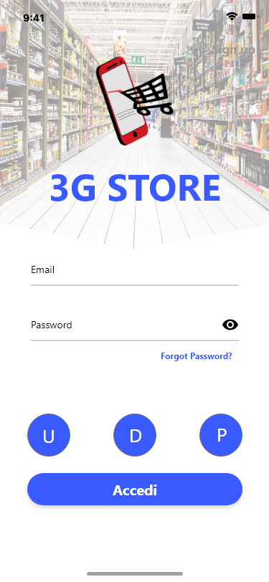

Questa è la prima schermata che viene mostrata all’avvio dell’app. Tramite questa schermata si può accedere al proprio account.

Sono stati inseriti, al fine di rendere meno macchinosa la fase di test, 3 pulsanti che indirizzano ai 3 diversi tipi di account. Questi pulsanti verranno, ovviamente, rimossi dall’applicazione finale.

## Prototipo Finale dell’Utente

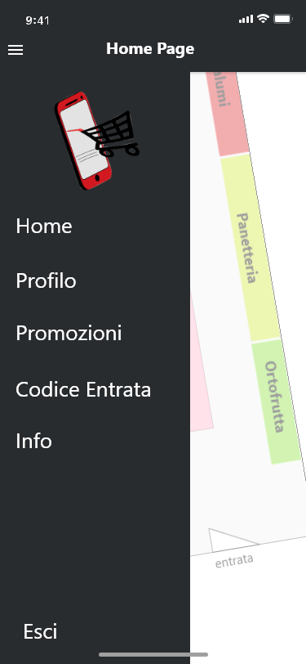

Questa è la Navigation View cliente. Cliccando su:

* **Home**, si accede alla mappa dello Smart Store;
* **Profilo**, si accede alle informazioni personali dell’utente che utilizza l’app;
* **Promozioni**, si accede a una lista delle varie promozioni presenti nello Smart Store;
* **Codice entrata**, si accede al QR Code che verrà utilizzato per entrare nello Smart Store;
* **Info**,si accede alle varie informazioni e impostazioni dell’app.
* **Esci**, si esce dall’app;

**Scenario 1:**

La 1° schermata si riferisce alla Home dopo che Federico ha effettuato l’accesso allo Smart Store col QR Code. Come si può notare, essa è divisa in 4 sezioni:

* Button per la Navigation View;
* Barra di ricerca del prodotto;
* Mappa;
* Carrello, inizialmente a 0,00 €;

Cliccando su Cerca Prodotto, Federico cerca la posizione del prodotto “Insalata cappuccio” (2° schermata). Cliccando sul risultato desiderato, sulla mappa compare la posizione del prodotto con le relative informazioni (3° schermata). Dopo aver preso il prodotto desiderato, il carrello viene aggiornato automaticamente (4° schermata). Federico esce dallo Smart Store, autorizzando il pagamento che viene notificato nella parte alta dello schermo (5° schermata).

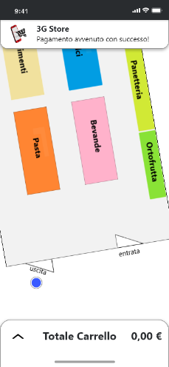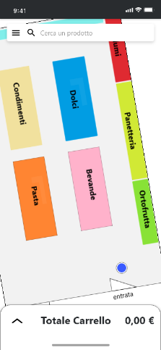 1° 2° 3° 4° 5°

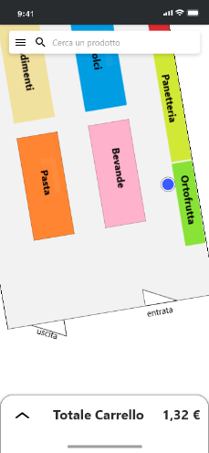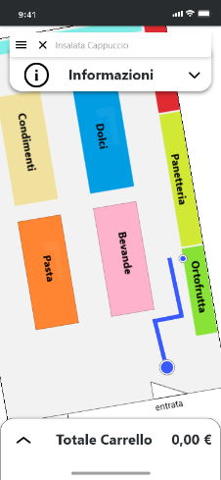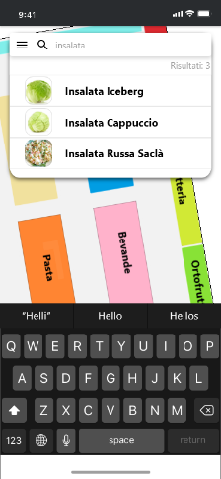

**Scenario 3:**

Angela accede all’app ed attraverso la Navigation View clicca su Promozioni, (1° schermata).

Viene mostrata la lista delle promozioni disponibili (2° schermata), e cliccando su “Cerca Prodotto” (3° schermata), Angela cerca se ci sono promozioni sui Biscotti e ne visualizza i dettagli cliccando sull’Expandable View (4° schermata).

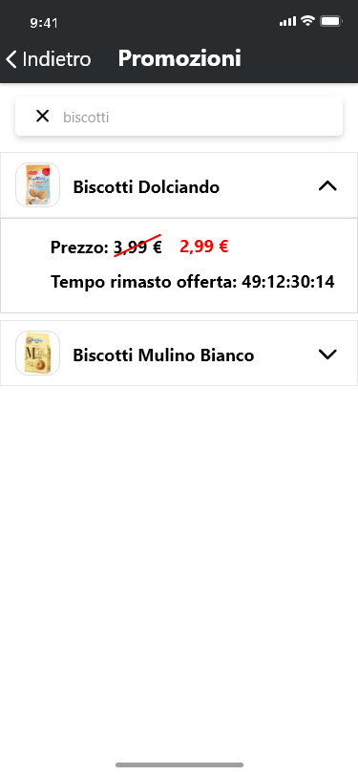 1° 2° 3° 4°

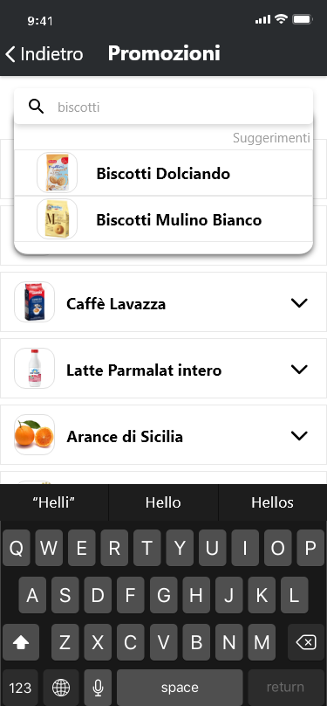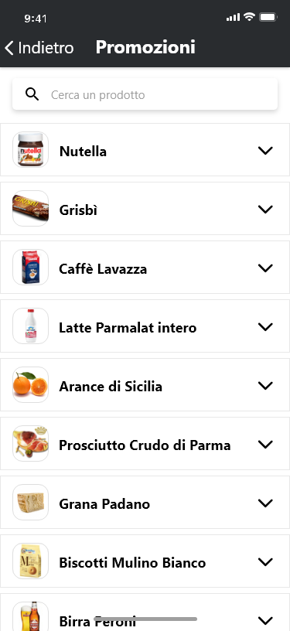

## Prototipo Finale del Dipendente

Questa è la Navigation View del dipendente. Cliccando su:

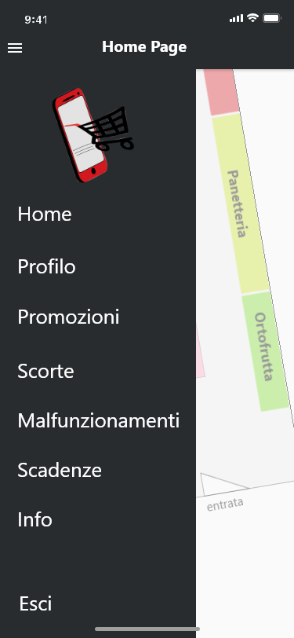

* **Home**, si accede alla mappa dello Smart Store;
* **Profilo**, si accede alle informazioni personali dell’utente che utilizza l’app;
* **Promozioni**, si accede alle varie promozioni presenti nello Smart Store, con la possibile aggiunta e modifica di esse;
* **Scorte**, si accede alla sezione in cui si elencano le scorte dei prodotti esauriti;
* **Malfunzionamenti**, si accede alla sezione in cui si elencano i vari errori o malfunzionamenti delle attrezzature;
* **Scadenze**, si accede alla sezione in cui si elencano i prodotti in scadenza;
* **Info**, si accede alle varie informazioni e impostazioni dell’app.
* **Esci**, si esce dall’app;

**Scenario 4:**

Luca accede all’app, visualizzando, per prima cosa, la home (1° schermata) con i vari warning sparsi sulla mappa dello Smart Store:

* Verde, per i Prodotti in esaurimento,
* Giallo, per i Prodotti in scadenza;
* Rosso, per i Malfunzionamenti;

Dato che è intenzionato a controllare la lista dei vari malfunzionamenti riguardanti le attrezzature, apre la Navigation View (2° schermata) e clicca su Malfunzionamenti, visualizzando successivamente la lista con i malfunzionamenti attualmente rilevati all’interno del supermercato (3° schermata). Luca, inoltre, clicca sull’ Expandable View per ricevere maggiori dettagli (4° schermata). Cliccando sul malfunzionamento rilevato, viene indirizzato alla home con il percorso verso l’attrezzatura malfunzionante (5° schermata).

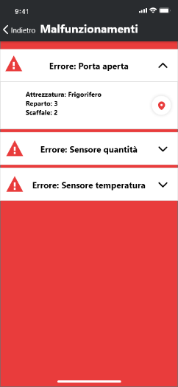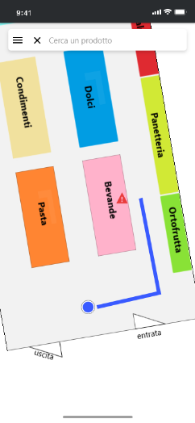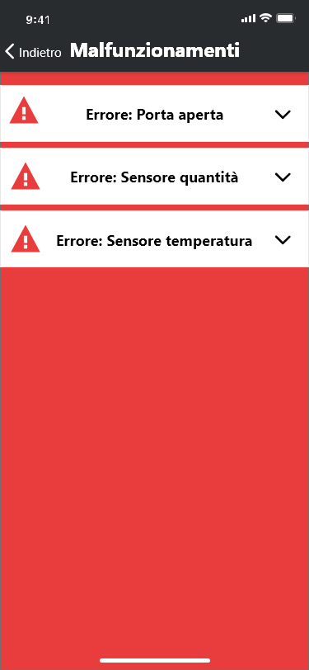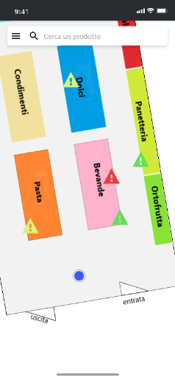 1° 2° 3° 4° 5°

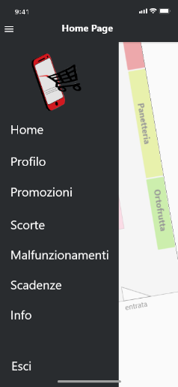

**Scenario 5**:

Marco accede all’app e dalla home page (1° schermata) clicca sull’icona del menu. Tramite la Navigation View (2° schermata), seleziona la voce Promozioni, visualizzando la lista delle promozioni attualmente attive (3° schermata). Marco attraverso la barra di ricerca, cerca i biscotti “Dolciando” (4° schermata) e ne effettua la modifica (5° schermata).

 1° 2° 3° 4° 5°

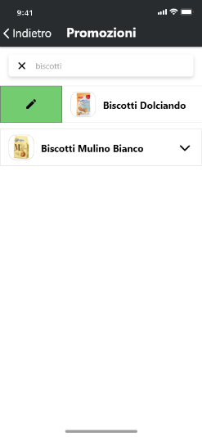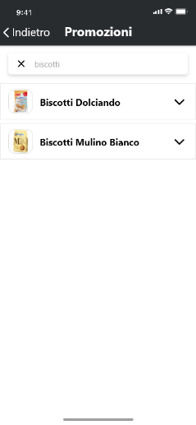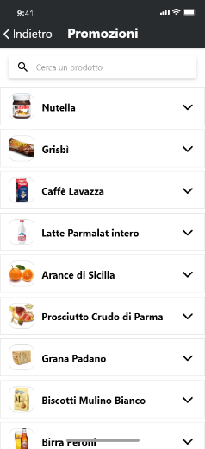

## Prototipo Finale del Proprietario

Questa è la Navigation View dell’utente come proprietario. Cliccando su:

* 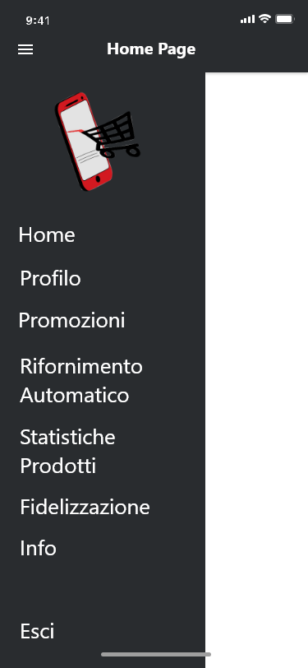**Home**, si accede ad alcune informazioni di carattere generale riguardante il supermercato;
* **Profilo**, si accede alle informazioni personali dell’utente che utilizza l’app;
* **Rifornimento automatico**, si accede alla sezione in cui l’utente decide quanti e quali prodotti necessitano di rifornimento automatico;
* **Statistiche Prodotti**, si accede alla sezione in cui l’utente visiona le informazioni sui prodotti maggiormente acquistati;
* **Fidelizzazione**, si accede alla sezione in cui l’utente decide quale tipo di piano attuare per la fidelizzazione del cliente;
* **Promozioni**, si accede alle varie promozioni presenti nello Smart Store, con la possibile aggiunta e modifica di esse;
* **Info**, si accede alle varie informazioni e impostazioni dell’app.
* **Esci**, si esce dall’app;

**Scenario 2:**

Saverio accede all’app e dalla home page (1° schermata) clicca sull’icona del menu. Tramite la Navigation View (2° schermata), seleziona la voce “Rifornimento automatico”, visualizzando una lista dei prodotti in vendita (3° schermata). Attraverso la barra di ricerca, cerca il prodotto “Fiesta Ferrero” (4° schermata) e ne abilita il rifornimento automatico, inserendo i vari dati per abilitare tale richiesta (5° schermata).

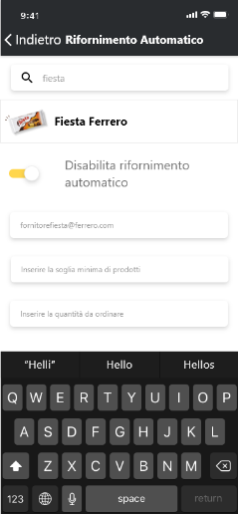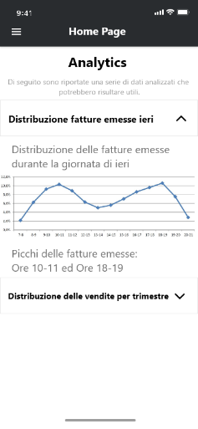 1° 2° 3° 4° 5°

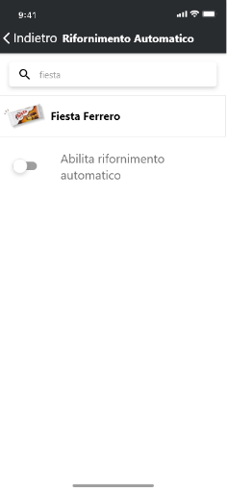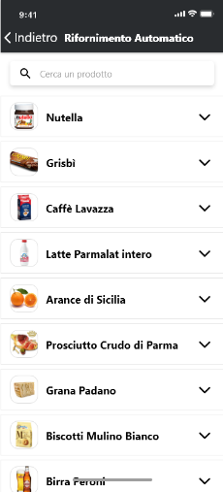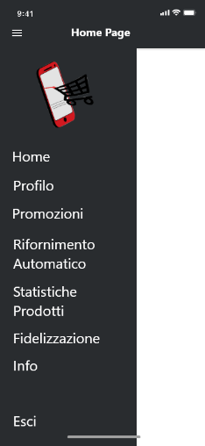

# Valutazione Prototipo Finale

Per effettuare test di usabilità e dedurre il grado di soddisfazione dell’utente rispetto al prototipo finale, utilizzeremo gli scenari definiti nel capitolo 10, e raccoglieremo le loro valutazioni tramite SUS e QUIS.

In questo paragrafo mostreremo prima le domande inserite nel SUS e QUIS, poi i risultati ottenuti tramite i vari test che effettueremo.

## SUS & QUIS

### SUS

1- Penso che mi piacerebbe usare frequentemente questa applicazione

|  |  |  |  |  |
| --- | --- | --- | --- | --- |
| Fortemente in disaccordo |  | | | Fortemente d’accordo |
| 1 | **2** | **3** | **4** | **5** |
|  |  |  |  |  |

2- Ho trovato il sistema inutilmente complesso

|  |  |  |  |  |
| --- | --- | --- | --- | --- |
| Fortemente in disaccordo |  | | | Fortemente d’accordo |
| 1 | **2** | **3** | **4** | **5** |
|  |  |  |  |  |

3- Ho trovato che il sistema fosse facile da usare

|  |  |  |  |  |
| --- | --- | --- | --- | --- |
| Fortemente in disaccordo |  | | | Fortemente d’accordo |
| 1 | **2** | **3** | **4** | **5** |
|  |  |  |  |  |

4- Penso che avrei bisogno del supporto di un tecnico per usare il sistema

|  |  |  |  |  |
| --- | --- | --- | --- | --- |
| Fortemente in disaccordo |  | | | Fortemente d’accordo |
| 1 | **2** | **3** | **4** | **5** |
|  |  |  |  |  |

5- Penso che le funzioni del sistema fossero ben integrate

|  |  |  |  |  |
| --- | --- | --- | --- | --- |
| Fortemente in disaccordo |  | | | Fortemente d’accordo |
| 1 | **2** | **3** | **4** | **5** |
|  |  |  |  |  |

6- Penso che il sistema fosse poco consistente

|  |  |  |  |  |
| --- | --- | --- | --- | --- |
| Fortemente in disaccordo |  | | | Fortemente d’accordo |
| 1 | **2** | **3** | **4** | **5** |
|  |  |  |  |  |

7- Penso che gran parte delle persone potrebbero imparare presto ad usare il sistema

|  |  |  |  |  |
| --- | --- | --- | --- | --- |
| Fortemente in disaccordo |  | | | Fortemente d’accordo |
| 1 | **2** | **3** | **4** | **5** |
|  |  |  |  |  |

8- Ho trovato il sistema poco maneggevole

|  |  |  |  |  |
| --- | --- | --- | --- | --- |
| Fortemente in disaccordo |  | | | Fortemente d’accordo |
| 1 | **2** | **3** | **4** | **5** |
|  |  |  |  |  |

9- Mi sono sentito sicuro mentre usavo il sistema

|  |  |  |  |  |
| --- | --- | --- | --- | --- |
| Fortemente in disaccordo |  | | | Fortemente d’accordo |
| 1 | **2** | **3** | **4** | **5** |
|  |  |  |  |  |

10- Ho dovuto imparare un sacco di cose per usare bene il sistema

|  |  |  |  |  |
| --- | --- | --- | --- | --- |
| Fortemente in disaccordo |  | | | Fortemente d’accordo |
| 1 | **2** | **3** | **4** | **5** |
|  |  |  |  |  |

### QUIS

**Reazione al Software in linea generale:**

1. Indicare un numero da 0 a 9 (compresi) dove 0 sta per terribile e 9 meraviglioso;

2. Indicare un numero da 0 a 9 (compresi) dove 0 sta per difficile e 9 facile;

3. Indicare un numero da 0 a 9 (compresi) dove 0 sta per frustrante e 9 soddisfacente;

4. Indicare un numero da 0 a 9 (compresi) dove 0 sta per inadeguato al compito e 9 adeguato al compito;

5. Indicare un numero da 0 a 9 (compresi) dove 0 sta per noioso e 9 stimolante;

6. Indicare un numero da 0 a 9 (compresi) dove 0 sta per rigido e 9 flessibile;

**Schermo:**

7. Lettura delle parole sullo schermo: 0(difficile), 9(facile);

8. Attività rese più facili tramite la loro messa in evidenza: 0(Assolutamente no), 9 (Assolutamente si);

9. Organizzazione delle informazioni:0 (Confuso), 9 (Davvero Chiaro);

10. Sequenza delle schermate: 0 (Confusionario), 9 (Davvero Chiaro);

**Terminologia e Informazioni di Sistema:**

11. L’uso dei termini nel sistema è: 0 (Inconsistente), 9 (Consistente);

12. Terminologia associata all’attività: 0 (Mai), 9 (Sempre);

13. Posizione dei messaggi sullo schermo: 0 (inconsistente), 9 (Consistente);

14. Input: 0 (Confusionario), 9 (Chiaro);

15. Il computer informa sui suoi progressi: 0 (mai), 9 (sempre);

16. Messaggi d’errore: 0 (di nessun aiuto), 9 (di grande aiuto);

**Apprendimento:**

17. Imparare a far funzionare il sistema: 0 (difficile), 9 (facile);

18. Scoprire nuove funzioni tramite prove ed errori: 0 (difficile), 9 (facile);

19. I nomi e i comandi sono facili da ricordare: 0 (difficile), 9 (facile);

20. L’esecuzione dei compiti è lineare: 0 (mai), 9 (sempre);

21. Messaggi d’aiuto: 0 (di nessun aiuto), 9 (di grande aiuto);

22. Materiale di supporto: 0 (confusionario), 9 (chiaro);

**Capacità di sistema:**

23. Velocità di sistema: 0 (troppo lento), 9 (veloce quanto serve);

24. Affidabilità del sistema: 0 (inaffidabile), 9 (affidabile);

25. Il sistema tende ad essere: 0 (caotico), 9 (ordinato);

26. Correzione degli errori: 0 (difficile), 9 (facile);

27. Progettato per tutti i livelli d’utenza: 0 (mai), 9 (sempre)

**Riporta i problemi peggiori:**

1-

2-

3-

**Riporta i migliori aspetti positivi:**

1-

2-

3-

Di seguito, descriviamo gli utenti alla quale abbiamo sottoposto gli scenari e i risultati del test.

## Risultati Test Utenti

### Primo Utente

Nome: Anna;

Età: 17;

Titolo di Studio: Licenzia Media Superiore;

Occupazione: Fattorino;

Esperienza d’uso dello smartphone: Alta;

Ore d’uso settimanali dello smartphone: tra le 25 e le 50 ore;

Non ha mai utilizzato Applicativi per uno Smart Store;

#### Risultati Test Scenario

Scenario 1:

Tempo impiegato: 30 sec

Esito: Successo

Difficoltà incontrate: Nessun Problema

Scenario 2:

Tempo impiegato: 24 sec

Esito: Successo

Difficoltà incontrate: Nessun Problema

Scenario 3:

Tempo impiegato: 14 sec

Esito: Successo

Difficoltà incontrate: Nessun Problema

Scenario 4:

Tempo impiegato: 10 sec

Esito: Successo

Difficoltà incontrate: Nessun Problema

Scenario 5:

Tempo impiegato: 17 sec

Esito: Successo

Difficoltà incontrate: Nessun Problema

### Secondo Utente

Nome: Margherita;

Età: 49;

Titolo di Studio: Licenza Terza Media;

Occupazione: Disoccupato;

Esperienza d’uso dello smartphone: Media;

Ore d’uso settimanali dello smartphone: tra le 5 e le 10 ore;

Non ha mai utilizzato Applicativi per uno Smart Store;

#### Risultati Test Scenario

Scenario 1:

Tempo impiegato: 45 sec

Esito: Successo

Difficoltà incontrate: Nessun Problema

Scenario 2:

Tempo impiegato: 36 sec

Esito: Successo

Difficoltà incontrate: Nessun Problema

Scenario 3:

Tempo impiegato: 15 sec

Esito: Successo

Difficoltà incontrate: Nessun Problema

Scenario 4:

Tempo impiegato: 23 sec

Esito: Successo Parziale

Difficoltà incontrate: l’utente ha provato ad aprire l’Expandable View cliccando sull’intera sezione riguardante il malfunzionamento, per poi aprirla correttamente al secondo tentativo.

Scenario 5:

Tempo impiegato: 52 sec

Esito: Successo

Difficoltà incontrate: Nessun Problema

### Terzo Utente

Nome: Michele;

Età: 28;

Titolo di Studio: Laureato;

Occupazione: Libero Professionista;

Esperienza d’uso dello smartphone: Media;

Ore d’uso settimanali dello smartphone: tra le 5 e le 10 ore;

Non ha mai utilizzato Applicativi per uno Smart Store;

#### Risultati Test Scenario

Scenario 1:

Tempo impiegato: 25 sec

Esito: Successo

Difficoltà incontrate: Nessun Problema

Scenario 2:

Tempo impiegato: 18 sec

Esito: Successo

Difficoltà incontrate: Nessun Problema

Scenario 3:

Tempo impiegato: 14 sec

Esito: Successo

Difficoltà incontrate: Nessun Problema

Scenario 4:

Tempo impiegato: 30 sec

Esito: Successo

Difficoltà incontrate: Nessun Problema

Scenario 5:

Tempo impiegato: 32 sec

Esito: Successo

Difficoltà incontrate: Nessun Problema

### Quarto Utente

Nome: Alessandro;

Età: 21;

Titolo di Studio: Diploma Scuola Superiore;

Occupazione: Studente;

Esperienza d’uso dello smartphone: Alta;

Ore d’uso settimanali dello smartphone: tra le 15 e le 20 ore;

Non ha mai utilizzato Applicativi per uno Smart Store;

#### Risultati Test Scenario

Scenario 1:

Tempo impiegato: 28 sec

Esito: Successo

Difficoltà incontrate: Nessun Problema

Scenario 2:

Tempo impiegato: 20 sec

Esito: Successo

Difficoltà incontrate: Nessun Problema

Scenario 3:

Tempo impiegato: 24 sec

Esito: Successo

Difficoltà incontrate: Nessun Problema

Scenario 4:

Tempo impiegato: 19 sec

Esito: Successo

Difficoltà incontrate: Nessun Problema

Scenario 5:

Tempo impiegato: 34 sec

Esito: Successo

Difficoltà incontrate: Nessun Problema

### Quinto Utente

Nome: Vito;

Età: 39;

Titolo di Studio: Diploma Scuola Superiore;

Occupazione: Dipendente;

Esperienza d’uso dello smartphone: Bassa;

Ore d’uso settimanali dello smartphone: Meno di 2 ore;

Non ha mai utilizzato Applicativi per uno Smart Store;

#### Risultati Test Scenario

Scenario 1:

Tempo impiegato: 38 sec

Esito: Successo

Difficoltà incontrate: Nessun Problema

Scenario 2:

Tempo impiegato: 36 sec

Esito: Successo

Difficoltà incontrate: Nessun Problema

Scenario 3:

Tempo impiegato: 32 sec

Esito: Successo

Difficoltà incontrate: Nessun Problema

Scenario 4:

Tempo impiegato: 25 sec

Esito: Successo

Difficoltà incontrate: Nessun Problema

Scenario 5:

Tempo impiegato: 33 sec

Esito: Successo Parziale

Difficoltà incontrate: l’utente ha avuto difficoltà nell’effettuare lo swipe correttamente ai primi 2 tentativi

## Analisi Risultati

In questo paragrafo mostriamo i diversi risultati ottenuti e trarremo le conclusioni da essi.

Si mostra la tabella che elenca i vari risultati ottenuti dalla distribuzione tramite il prototipo creato con Adobe XD.

|  |  |  |  |  |  |
| --- | --- | --- | --- | --- | --- |
|  | Scenario 1 | Scenario 2 | Scenario 3 | Scenario 4 | Scenario 5 |
| Anna | **S** | **S** | **S** | **S** | **S** |
| Margherita | **S** | **S** | **S** | **P** | **S** |
| Michele | **S** | **S** | **S** | **S** | **S** |
| Alessandro | **S** | **S** | **S** | **S** | **S** |
| Vito | **S** | **S** | **S** | **S** | **P** |

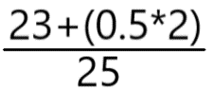

Tasso di successo -> = 0,96

Si mostra la tabella che elenca le varie valutazioni del software secondo le diverse valutazioni del SUS per ogni utente.

|  |  |  |  |  |  |
| --- | --- | --- | --- | --- | --- |
|  | Anna | Margherita | Michele | Alessandro | Vito |
| D1 | 4 | 5 | 5 | 5 | 4 |
| D2 | 1 | 1 | 1 | 2 | 1 |
| D3 | 4 | 5 | 4 | 4 | 4 |
| D4 | 1 | 1 | 1 | 1 | 2 |
| D5 | 5 | 5 | 5 | 4 | 5 |
| D6 | 2 | 1 | 1 | 1 | 1 |
| D7 | 5 | 5 | 5 | 5 | 5 |
| D8 | 1 | 1 | 1 | 1 | 1 |
| D9 | 4 | 5 | 5 | 4 | 5 |
| D10 | 1 | 2 | 1 | 2 | 1 |
| **TOTALE** | 90 | 97,5 | 97,5 | 87,5 | 92,5 |

La media totalizzata nel SUS è di 93/100.

Si mostra la tabella che elenca le varie valutazioni del software secondo le diverse valutazioni del QUIS per ogni utente.

|  |  |  |  |  |  |
| --- | --- | --- | --- | --- | --- |
|  | Anna | Margherita | Michele | Alessandro | Vito |
| D1 | 7 | 7 | 7 | 9 | 8 |
| D2 | 8 | 8 | 8 | 7 | 8 |
| D3 | 8 | 5 | 7 | 8 | 9 |
| D4 | 7 | 7 | 8 | 9 | 8 |
| D5 | 8 | 6 | 6 | 7 | 7 |
| D6 | 8 | 6 | 8 | 8 | 8 |
| D7 | 9 | 9 | 9 | 9 | 8 |
| D8 | 8 | 2 | 8 | 7 | 9 |
| D9 | 8 | 9 | 8 | 8 | 9 |
| D10 | 9 | 8 | 9 | 6 | 7 |
| D11 | 8 | 9 | 8 | 8 | 9 |
| D12 | 9 | 7 | 8 | 8 | 8 |
| D13 | 7 | 8 | 8 | 7 | 7 |
| D14 | 8 | 9 | 9 | 6 | 7 |
| D15 | 7 | 8 | 7 | 8 | 9 |
| D16 | -1 | -1 | -1 | -1 | -1 |
| D17 | 7 | 9 | 7 | 9 | 8 |
| D18 | 8 | 8 | 8 | 8 | 9 |
| D19 | 8 | 7 | 8 | 9 | 8 |
| D20 | 7 | 9 | 8 | 8 | 9 |
| D21 | 6 | 8 | 7 | 5 | 6 |
| D22 | -1 | -1 | -1 | -1 | -1 |
| D23 | 8 | 9 | 8 | 9 | 8 |
| D24 | 7 | 9 | 8 | 8 | 9 |
| D25 | 7 | 8 | 8 | 9 | 9 |
| D26 | 8 | -1 | 8 | 8 | 9 |
| D27 | 7 | 4 | 8 | 8 | 7 |

Aspetti positivi secondo gli utenti

|  |  |  |  |
| --- | --- | --- | --- |
|  | 1° suggerimento | 2° suggerimento | 3° suggerimento |
| U1 | Facile da usare | Facile da capire | Molto ordinato |
| U2 | Facile da capire | - | - |
| U3 | Facile da usare | - | - |
| U4 | - | - | - |
| U5 | Estetica carina | Facile da capire | - |

Aspetti negativi secondo gli utenti

|  |  |  |  |
| --- | --- | --- | --- |
|  | 1° suggerimento | 2° suggerimento | 3° suggerimento |
| U1 | - | - | - |
| U2 | Alcune funzionalità non sono facili da trovare | - | - |
| U3 | - | - | - |
| U4 | - | - | - |
| U5 | Lo ritengo un po' troppo complicato | - | - |

# Conclusione

In conclusione, possiamo essere sicuri di essere arrivati ad ottenere il prototipo finale, in quanto dai risultati del SUS e dei QUIS emerge che:

* il tasso di successo è stato aumentato dall’82% al 96%, raggiungendo un valore più che soddisfacente;
* Un alto grado di soddisfazione dell’utente, anche questo migliore del prototipo su carta iniziale;
* Un alto livello di usabilità.

Possiamo dunque concludere che il software è pronto per la distribuzione.

# Glossario

Di seguito è riportato il glossario con la spiegazione di alcuni termini tecnici utilizzati all’interno del documento.

**Smart Store**: è un tipo di punto vendita che, tramite tecnologie di machine Learning e riconoscimento visivo, permette di acquistare prodotti in tutta comodità e velocità.

**Machine Learning:** Conosciuto anche come “Apprendimento Automatico” è una branca dell’intelligenza artificiale che raccoglie ed utilizza metodi statistici per migliorare progressivamente le performances di un algoritmo nell’identificare pattern di dati.

**Swipe:** Trascinare con il dito in linea retta da un punto verso una qualsiasi direzione su uno schermo touchscreen.

**Navigation View:** Menù utile alla navigazione dell’utente all’interno dell’applicazione.

**Expandable View:** Sezione che compare soltanto se cliccato un certo pulsante/icona.

**Warning:** Messaggio di errore.

**Metodi di Testing:** Una serie di attività atte ad eseguire dei test sull’applicazione per verificarne specifiche qualità e/o carenze.

**Button:** Pulsante, icona, la cui pressione comporta l’esecuzione di un comando da parte dell’applicazione.